

**QUẢN LÝ NHÀ SÁCH TƯ NHÂN N.A.P – NHÓM 06**

ĐẶC TẢ YÊU CẦU ỨNG DỤNG – V2.0



**NỘI DUNG**

**1.** **GIỚI THIỆU CHUNG** 5

1.1 Mục đích 5

1.2 Phạm vi 5

1.3 Các định nghĩa, thuật ngữ, từ viết tắt 5

1.4 Tài liệu tham khảo 6

**2.** **MÔ TẢ TỔNG QUAN ỨNG DỤNG** 7

2.1 Mô hình Use case 7

2.2 Danh sách các tác nhân và mô tả 7

2.3 Danh sách Use case và mô tả 8

2.4 Các điều kiện phụ thuộc 9

**3.** **ĐẶC TẢ CÁC YÊU CẦU CHỨC NĂNG (FUNCTIONAL)** 8

3.1 UC001_Đăng nhập 10

3.1.1 Mô tả use case UC001 10

3.1.2 Biểu đồ 11

3.2 UC002_Thống kê doanh thu 14

3.2.1 Mô tả use case UC002 14

3.2.2 Biểu đồ 15

3.3 UC003_Thống kê sản phẩm 16

3.3.1 Mô tả use case UC003 16

3.3.2 Biểu đồ 17

3.4 UC004_Thống kê khách hàng 18

3.4.1 Mô tả use case UC004 18

3.4.2 Biểu đồ 20

3.5 UC004_Thống kê nhân viên 18

3.5.1 Mô tả use case UC005 18

3.5.2 Biểu đồ 20

3.6 UC006_Đổi trả sản phẩm 22

3.6.1 Mô tả use case UC006 22

3.6.2 Biểu đồ 23

3.7 UC007_Thêm sản phẩm 24

3.7.1 Mô tả use case UC007 24

3.7.2 Biểu đồ 25

3.8 UC008_Cập nhật sản phẩm 27

3.8.1 Mô tả use case UC008 27

3.8.2 Biểu đồ 28

3.9 UC009_Tìm kiếm sản phẩm 29

3.9.1 Mô tả use case UC009 30

3.9.2 Biểu đồ 30

3.10 UC010_Thêm hóa đơn 44

3.10.1 Mô tả use case UC010 44

3.10.2 Biểu đồ 46

3.11 UC011_Xem thông tin hóa đơn 49

3.11.1 Mô tả use case UC011 49

3.11.2 Biểu đồ 50

3.12 UC012_Thêm khách hàng 51

3.12.1 Mô tả use case UC011 51

3.12.2 Biểu đồ 52

3.13 UC013_Cập nhật thông tin khách hàng 54

3.13.1 Mô tả use case UC013 54

3.13.2 Biểu đồ 56

3.14 UC014_Tìm khách hàng 59

3.14.1 Mô tả use case UC020 59

3.14.2 Biểu đồ 60

3.15 UC015_Thêm nhân viên 61

3.15.1 Mô tả use case UC015 61

3.15.2 Biểu đồ 62

3.16 UC016_Cập nhật thông tin nhân viên 63

3.16.1 Mô tả use case UC016 63

3.16.2 Biểu đồ 65

3.17 UC017_Tìm nhân viên 66

3.17.1 Mô tả use case UC017 67

3.17.2 Biểu đồ 67

3.18 UC018_Thêm danh mục NXB 66

3.18.1 Mô tả use case UC018 67

3.18.2 Biểu đồ 67

3.19 UC019_Đổi mật khẩu 66

3.19.1 Mô tả use case UC019 67

3.19.2 Biểu đồ 67

3.20 UC020_Quên mật khẩu 66

3.20.1 Mô tả use case UC020 67

3.20.2 Biểu đồ 67

**4.** **CÁC THÔNG TIN HỖ TRỢ KHÁC** 69

# **GIỚI THIỆU CHUNG**

## Mục đích

* Phân tích yêu cầu: Xác định các yêu cầu hệ thống.
* Yêu cầu chức năng: chức năng dịch vụ hệ thống cung cấp (thường quan hệ các use-case hay những quy tắc nghiệp vụ (business rule)). Các hoạt động và dịch vụ cung cấp bởi hệ thống: các chức năng nghiệp vụ, các đầu vào, đầu ra, dữ liệu được lưu trữ.
* Chức năng tính toán giá bán của sản phẩm như sách, văn phòng phẩm dựa trên giá nhập, tiền VAT. Tính toán tiền thừa trả cho khách.
* Chức năng lưu trữ thông tin sản phẩm gồm sách và văn phòng phẩm. Lưu trữ hóa đơn, lưu trữ hóa đơn đổi trả sản phẩm của khách hàng. Lưu trữ thông tin nhân viên, khách hàng.
* Chức năng thêm, xóa, sửa, cập nhật, tìm kiếm sản phẩm, nhân viên, khách hàng.
* Chức năng thống kê doanh thu, thống kê sản phẩm bán chạy theo ngày, theo tuần, theo tháng.
* Chức năng in hóa đơn cho khách hàng khi mua sản phẩm.
* Yêu cầu phi chức năng: những ràng buộc về tiêu chuẩn, thời gian, quy trình phát triển…, chủ yếu là những yêu cầu về chất lượng và độ an toàn.
* Độ tin cậy, thời gian đáp ứng phải nhanh chóng, tiện lợi.
* Các chuẩn được sử dụng, các công cụ CASE, ngôn ngữ lập trình JAVA.
* Yêu cầu của người sử dụng: giao diện dễ sử dụng, thân thiện.
* Ràng buộc về ngân sách.
* Khách hàng bắt buộc phải thanh toán sau khi sử dụng dịch vụ.
* Đảm bảo an toàn thông tin, bảo mật và toàn vẹn dữ liệu.
* Phù hợp với các chính sách của tổ chức sử dụng hệ thống.
* Khả năng phục hồi nhanh chóng khi gặp sự cố.
* Yêu cầu tương thích giữa phần cứng và phần mềm.

## Phạm vi

Ứng dụng chỉ phục vụ hiệu sách thuộc phạm vi nhỏ nên không có hệ thống con. Được sử dụng bởi nhân viên bán hàng và nhân viên quản lý.

Các định nghĩa, thuật ngữ, từ viết tắt

*<Giải thích cho các thuật ngữ và từ viết tắt dùng trong tài liệu, các định nghĩa sử dụng trong tài liệu>.*

| **STT** | **Thuật ngữ, từ viết tắt** | **Giải thich** | **Ghi chú** |
| --- | --- | --- | --- |
| 01 | GD | Giao diện |  |
| 02 | SP | Sản phẩm |  |
| 03 | QLSP | Quản lý sản phẩm |  |
| 04 | NXB | Nhà xuất bản |  |

## 

## Tài liệu tham khảo

| **STT** | **Tên tài liệu** | **Ghi chú** |
| --- | --- | --- |
| 1 | Marc Loy, Robert Eckstein, Dave Wood, James Elliott, Brian Cole. Lập trình Java Swing cơ bản. Trường Đại học FPT. | Tham khảo trang 14, kiến trúc MVC. |
| 2 | Andrew J. (Andy) Oppel. Nhập môn cơ sở dữ liệu. The McGraw-Hill Companies. | Tham khảo trang 257, ràng buộc tham chiếu (khóa ngoại). |
| 3 | Herbert Schildt. Lập trình hướng đối tượng. The McGraw-Hill Education. | Tham khảo trang 306, tính kế thừa. |

# **MÔ TẢ TỔNG QUAN ỨNG DỤNG**

## Mô hình Use case

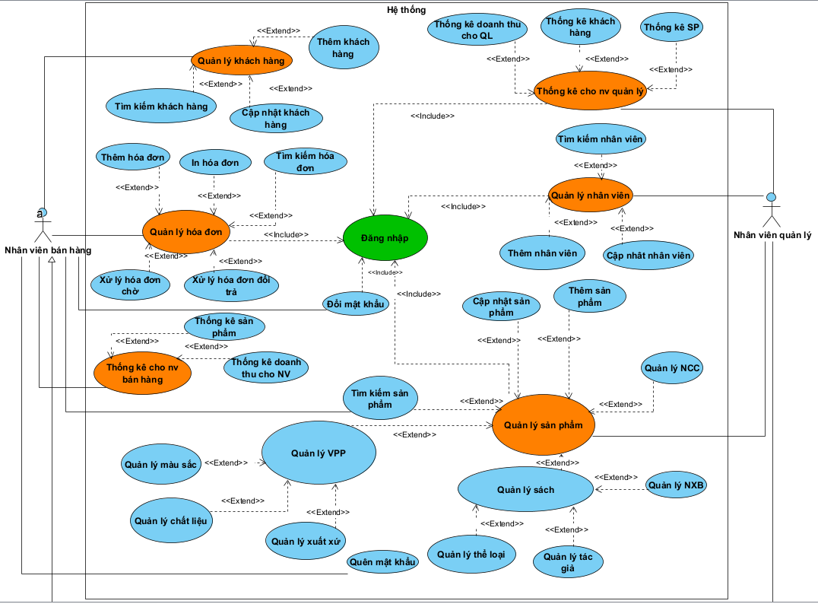

## Danh sách các tác nhân và mô tả

*<Liệt kê các tác nhân của hệ thống>.*

| **Tác nhân** | **Mô tả tác nhân** | **Ghi chú** |
| --- | --- | --- |
| Quản lý nhà sách | Quản lý nhà sách có tất cả các quyền của nhân viên bán hàng. Ngoài ra quản lý sẽ có các quyền mà nhân viên không có đó là: quản lý nhân viên, quản lý sản phẩm gồm thêm, sửa, xóa sản phẩm, quản lý phiếu nhập. |  |
| Nhân viên bán hàng | Nhân viên bán hàng có quyền quản lý khách hàng, quản lý hóa đơn, quản lý đổi trả sản phẩm, các chức năng tìm kiếm thống kê. Đối với các mặt hàng thì có quyền xem, thông kê, tìm kiếm và không có quyền thêm sửa xóa sản phẩm trong kho. |  |

## Danh sách Use case và mô tả

| **ID** | **Tên Use case** | **Mô tả ngắn gọn Use case** | **Chức năng** | **Ghi chú** |
| --- | --- | --- | --- | --- |
| *UC001* | *Đăng nhập* | Nhân viên và quản lý phải đăng nhập vào hệ thống để thực hiện các chức năng khác | *Đăng nhập* |  |
| *UC002* | *Thống kê doanh thu* | Cho phép quản lý thống kê doanh thi theo tuần, tháng hoặc theo năm. | *Thống kê doanh thu* |  |
| *UC003* | *Thống kê sản phẩm* | Cho phép nhân viên quản lý thống kê số lượng tồn của sản phẩm. | *Thống kê sản phẩm* |  |
| *UC004* | *Thống kê khách hàng* | Cho phép nhân viên thống kê khách hàng theo từng tiêu chí. | *Thống kê khách hàng* |  |
| *UC005* | *Thống kê nhân viên* | Cho phép thống kê nhân viên theo ca, ngày lập hóa đơn. | *Thống kê khách hàng.* |  |
| *UC006* | *Đổi trả sản phẩm* | Thực hiện khi khách hàng đến đổi trả sản phẩm. | *Đổi trả sản phẩm* |  |
| *UC007* | *Thêm sản phẩm* | Thêm sản phẩm mới vào danh mục sản phẩm. | *Thêm sản phẩm* |  |
| *UC008* | *Cập nhật sản phẩm* | Cập nhật lại thông tin sản phẩm. | *Cập nhật sản phẩm.* |  |
| *UC009* | *Tìm kiếm sản phẩm* | Tìm kiếm sản phẩm khi có việc cần thiết. | *Tìm kiếm sản phẩm* |  |
| *UC010* | *Thêm hóa đơn* | Quản lý quá trình bán hàng, cho phép thêm hoá đơn bán hàng | *Thêm hóa đơn* |  |
| *UC011* | *Xem hóa đơn* | Quản lý quá trình bán hàng, cho phép xem lại hoá đơn bán hàng đã thanh toán | *Xem hóa đơn* |  |
| *UC012* | *Thêm khách hàng* | Chức năng giúp thêm 1 khách hàng mới vào dữ liệu | *Thêm khách hàng* |  |
| *UC013* | *Cập nhật thông tin khách hàng* | Chức năng giúp cập nhật thông tin khách hàng | *Cập nhật thông tin khách hàng* |  |
| *UC014* | *Tìm khách hàng* | Tìm kiếm khách hàng theo số điện thoại | *Tìm khách hàng* |  |
| *UC015* | *Thêm nhân viên* | Chức năng giúp thêm 1 nhân viên mới vào dữ liệu | *Thêm nhân viên* |  |
| *UC016* | *Cập nhật thông tin nhân viên* | Chức năng giúp cập nhật thông tin nhân viên | *Cập nhật thông tin nhân viên* |  |
| *UC017* | *Tìm nhân viên* | Tìm kiếm nhân viên theo ca hoặc mã Nhân viên, Quản lý | *Tìm nhân viên* |  |
| *UC018* | *Thêm danh mục NXB* | Thêm nhà xuất bản vào danh mục trong phần quản lý sách | *Thêm danh mục* |  |
| *UC019* | *Đổi mật khẩu* | Cho phép nhân viên nhà sách có thể đổi mật khẩu khi cần. | *Đổi mật khẩu* |  |
| *UC020* | *Quên mật khẩu* | Khi nhân viên đăng nhập bị quên mật khẩu thì sẽ giúp nhân viên lấy lại mật khẩu bằng việc gửi OTP qua email. | *Quên mật khẩu* |  |

## Các điều kiện phụ thuộc

* Cấu hình:
* Hệ điều hành : Windows 10 Home
* Hệ thống :
* Bộ vi xử lý: intel® Core™ i5-8265U CPU @ 1.60GHZ 1.80GHZ
* Bộ nhớ RAM: 8.00 GB
* Loại hệ thống: hệ điều hành 64-bit
* Cấu hình mạng: Ứng dụng không yêu cầu mạng
* Các phần mềm:
  + - MS SQL Server
    - Word
    - Visual Paradigm
    - Eclipse

# **ĐẶC TẢ CÁC YÊU CẦU CHỨC NĂNG (FUNCTIONAL)**

## UC001_Đăng nhập

**3.1.1 Mô tả use case UC001**

* 1. **Luồng sự kiện**

| **− Tên use case:** | Đăng nhập. |
| --- | --- |
| **− Mô tả sơ lược:** | Chức năng giúp người dùng truy cập vào hệ thống. |
| **− Actor chính:** | Nhân viên, quản lý nhà sách. |
| **− Actor phụ:** | Không. |
| **− Tiền điều kiện (Pre-condition):** | Người dùng phải có tài khoản. |
| **− Hậu điều kiện (Post-condition):** | Đăng nhập thành công sẽ vào giao diện thích hợp. |
| **− Luồng sự kiện chính (main flow):** | |
| **Actor** | System |
|  | 1. Hiển thị giao diện đăng nhập |
| 2. Nhập tài khoản và mật khẩu |  |
| 3. Nhấn nút đăng nhập | 4. Hệ thống kiểm tra thông tin đăng nhập |
|  | 5. Chuyển đến giao diện chính |
| **− Luồng sự kiện thay thế (alternate flow):** | |
| 3.1 Nhấn vào nút quên mật khẩu | 3.2 Hiển thị form điền email và mã Nhân viên, Quản lý và cmnd |
| 3.3 Nhập thông tin | 3.4 Hệ thống kiểm tra thông tin |
|  | 3.5 Gửi mật khẩu về mail cho Nhân viên, Quản lý |
|  | 3.5.1 Hiển thị thông báo thông tin sai |
| 3.5.2 Quay lại bước 3.3 |  |
| 3.5.2.1 Đóng |  |
|  | 5.1 Hiển thị thông báo sai tài khoản hoặc mật khẩu |
| 5.2 Quay lại bước 3 |  |
| 5.2.1 Đóng |  |

### 3.1.2 Biểu đồ

**Biểu đồ Activity diagram:**

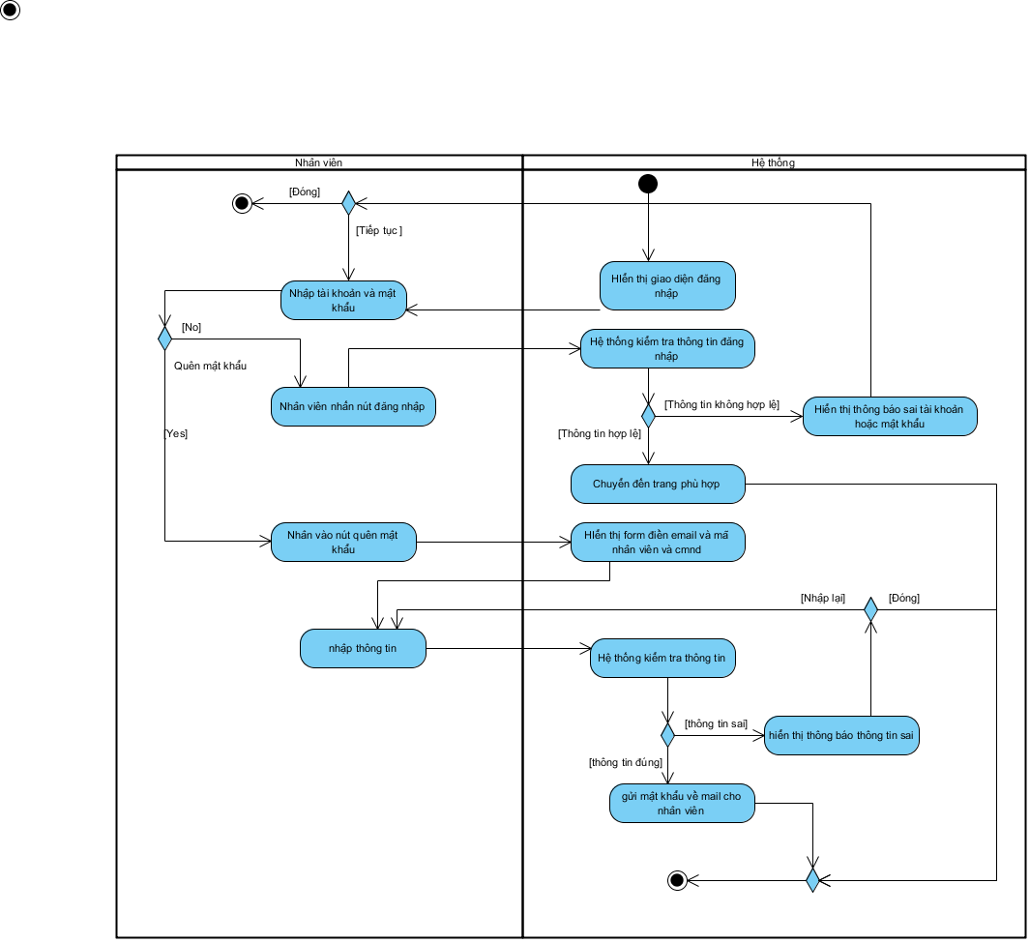

**Biểu đồ Sequence diagram:**

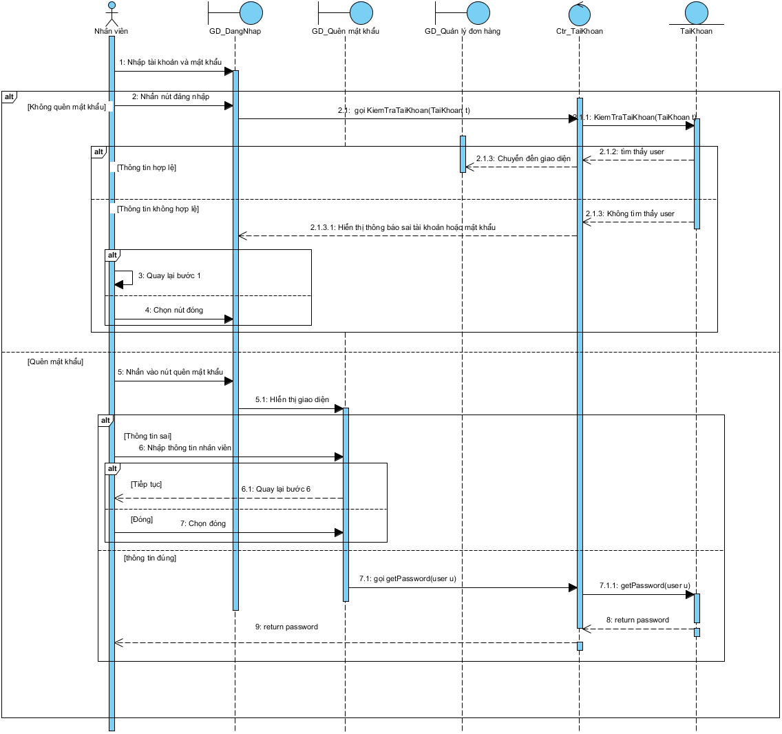

## UC002_Thống kê doanh thu

### Mô tả use case UC002

| **Tên use case:** | Thống kê doanh thu. | |
| --- | --- | --- |
| **Mô tả sơ lược:** | Cho phép nhân viên quản lý thống kê doanh thu. | |
| **Actor chính:** | Quản lý nhà sách. | |
| **Actor phụ:** | Không. | |
| **Tiền điều kiện:** | Quản lý nhà sách đăng nhập thành công và chọn chức năng thống kê. | |
| **Hậu điều kiện:** | Thống kê doanh thu thành công. | |
| **Luồng sự kiện chính** | | |
| **Actor** | | **System** |
| 1. Quản lý nhà sách chọn chức năng thống kê. | |  |
|  | | 1. Hệ thống hiển thị giao diện quản lý thống kê gồm nút thống kê doanh thu, nút thống kê số lượng tồn, nút thống kê sản phẩm, nút thống kê khách hàng. |
| 1. Quản lý chọn chức năng thống kê doanh thu. | |  |
|  | | 1. Hệ thống hiển thị giao diện lựa chọn tiêu chí thống kê. |
| 1. Quản lý chọn tiêu chí thống kê và nhập ngày. | |  |
|  | | 1. Hệ thống hiện bảng thống kê doanh thu. |
| **Luồng sự kiện thay thế** | | |

### 3.2.2 Biểu đồ

**Biểu đồ Activity diagram:**

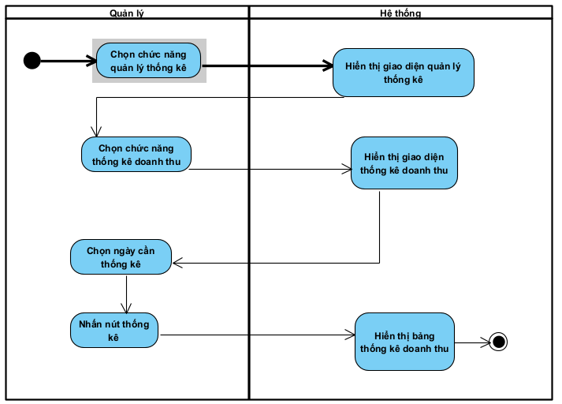

**Biểu đồ Sequence diagram:**

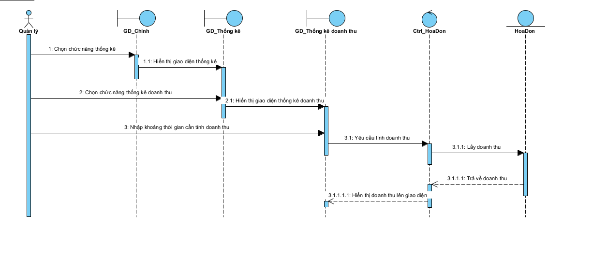

## UC003 Thống kê sản phẩm

### 3.3.1 Mô tả use case UC003

| **Tên use case:** | Thống kê sản phẩm. | |
| --- | --- | --- |
| **Mô tả sơ lược:** | Cho phép nhân viên quản lý thống kê sản phẩm. | |
| **Actor chính:** | Nhân viên nhà sách, quản lý nhà sách sách. | |
| **Actor phụ:** | Không. | |
| **Tiền điều kiện:** | Quản lý nhà sách đăng nhập thành công. | |
| **Hậu điều kiện:** | Thống kê sản phẩm thành công. | |
| **Luồng sự kiện chính** | | |
| **Actor** | | **System** |
| 1. Nhân viên nhà sách chọn chức năng thống kê. | |  |
|  | | 1. Hệ thống hiển thị giao diện quản lý thống kê gồm nút thống kê doanh thu, nút thống kê số lượng tồn, nút thống kê sản phẩm, nút thống kê khách hàng. |
| 1. Nhân viên chọn chức năng thống kê sản phẩm. | |  |
|  | | 1. Hệ thống hiển thị giao diện lựa nhập số liệu thống kê |
| 1. Nhân viên nhập khoảng thời gian thống kê. | |  |
|  | | 1. Hệ thống hiện bảng thống kê sản phẩm. |
| **Luồng sự kiện thay thế** | | |

### 3.3.2 Biểu đồ

**Biểu đồ Activity diagram:**

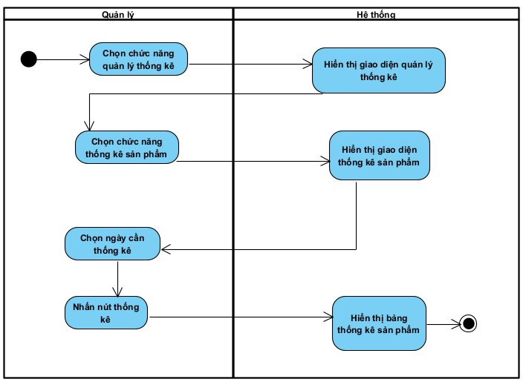

**Biểu đồ Sequence diagram:**

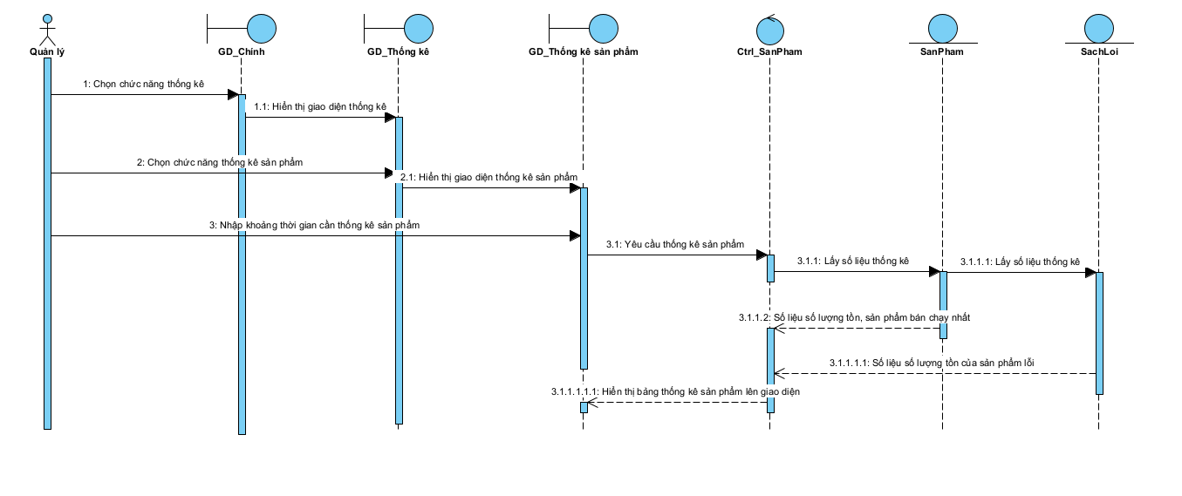

## UC004_Thống kê khách hàng

3.1.4 Mô tả use case UC004

| **Tên use case:** | Thống kê khách hàng. | |
| --- | --- | --- |
| **Mô tả sơ lược:** | Cho phép nhân viên thống kê khách hàng. | |
| **Actor chính:** | Quản lý nhà sách. | |
| **Actor phụ:** | Không. | |
| **Tiền điều kiện:** | Quản lý nhà sách đăng nhập thành công và chọn chức năng thống kê. | |
| **Hậu điều kiện:** | Thống kê khách hàng thành công. | |
| **Luồng sự kiện chính** | | |
| **Actor** | | **System** |
| 1. Quản lý nhà sách chọn chức năng quản lý thống kê. | |  |
|  | | 1. Hệ thống hiển thị giao diện quản lý thống kê gồm nút thống kê doanh thu, nút thống kê số lượng tồn, nút thống kê sản phẩm, nút thống kê khách hàng. |
| 1. Quản lý chọn chức năng thống kê khách hàng. | |  |
|  | | 1. Hệ thống hiển thị giao diện tiêu chí thống kê. |
| 1. Quản lý chọn ngày cần thống kê. | |  |
|  | | 1. Hệ thống hiển thị bảng thống kê khách hàng |
| **Luồng sự kiện thay thế** | | |

### 3.4.2 Biểu đồ

**Biểu đồ Activity diagram:**

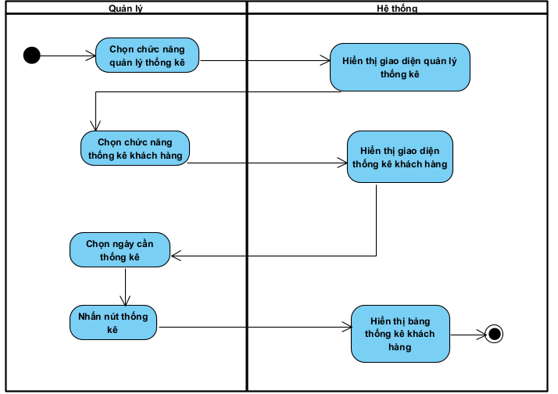

**Biểu đồ Sequence diagram:**

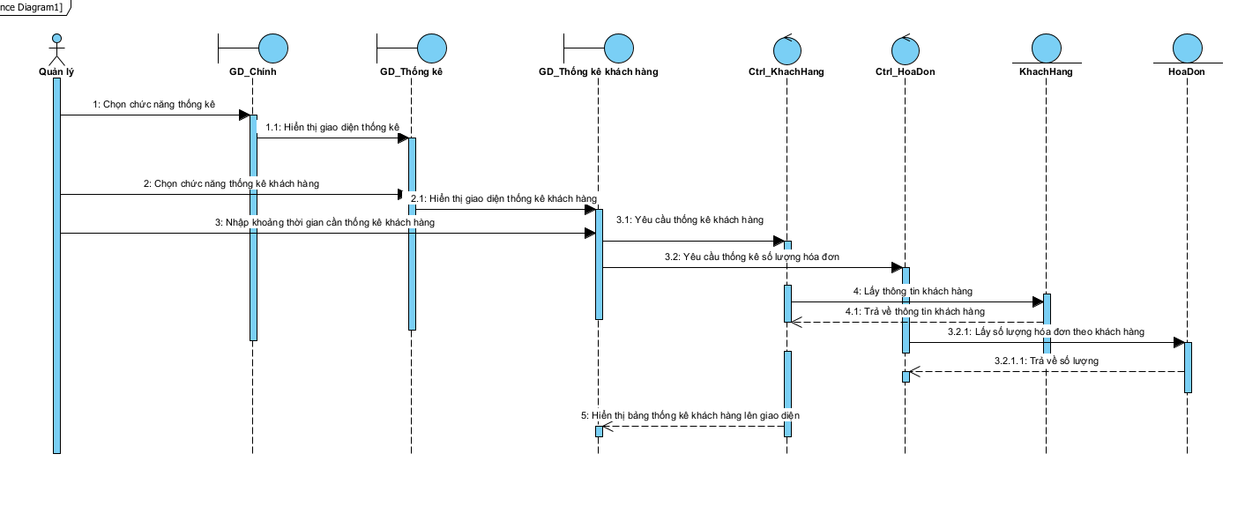

**3.5 UC_005 Thống kê nhân viên**

**3.5.1 Mô tả use case UC_005**

| **Tên use case:** | Thống kê nhân viên | |
| --- | --- | --- |
| **Mô tả sơ lược:** | Cho phép quản lý thống kê nhân viên | |
| **Actor chính:** | Quản lý nhà sách. | |
| **Actor phụ:** | Không. | |
| **Tiền điều kiện:** | Quản lý nhà sách đăng nhập thành công và chọn chức năng thống kê. | |
| **Hậu điều kiện:** | Thống kê nhân viên thành công. | |
| **Luồng sự kiện chính** | | |
| **Actor** | |  |
| 1. Quản lý chọn chức năng thống kê | |  |
|  | | 1. Hệ thống hiển thị giao diện quản lý thống kê gồm nút thống kê doanh thu, nút thống kê số lượng tồn, nút thống kê sản phẩm, nút thống kê khách hàng. |
| 3. Quản lý chọn chức năng thống kê khách hàng. | |  |
|  | | 4. Hệ thống hiển thị giao diện tiêu chí thống kê. |
| 5. Quản lý chọn ngày cần thống kê. | |  |
|  | | 6. Hệ thống hiển thị bảng thống kê khách hàng |
| **Luồng sự kiện thay thế** | | |

**Biểu đồ**

**Biểu đồ activity diagram**

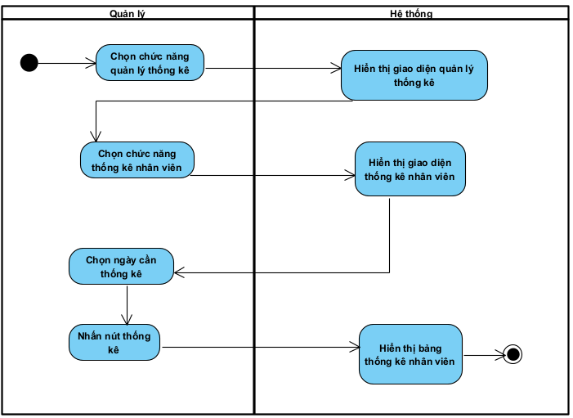

**Biểu đồ sequence diagram**

## 3.6 UC006 Đổi trả sản phẩm

### 3.6.1 Mô tả use case UC006

| **Tên use case:** | Đổi trả sản phẩm. | |
| --- | --- | --- |
| **Mô tả sơ lược:** | Thực hiện xử lý việc đổi trả sản phẩm. | |
| **Actor chính:** | Nhân viên nhà sách. | |
| **Actor phụ:** |  | |
| **Tiền điều kiện:** | Nhân viên nhà sách đăng nhập thành công và chọn chức năng đổi trả sản phẩm. | |
| **Hậu điều kiện:** | Thành công đổi trả sản phẩm và lưu hóa đơn mới. | |
| **Luồng sự kiện chính** | | |
| **Actor** | | **System** |
| 1. Nhân viên nhà sách chọn chức năng đổi trả sản phẩm. | |  |
|  | | 1. Hệ thống hiển thị giao diện đổi trả sản phẩm, yêu cầu nhân viên nhập hóa đơn cũ. |
| 1. Nhân viên nhập mã hóa đơn cũ. | |  |
|  | | 1. Hệ thống kiểm tra hóa đơn cũ có đủ điều kiện đổi trả không. |
|  | | 1. Hiển thị thông tin hóa đơn cũ và các thông tin sản phẩm cũ đã mua. |
| 1. Nhấn nút tạo hóa đơn đổi trả mới. | |  |
| 1. Click chọn các sản phẩm bị lỗi cần đổi trả. | |  |
|  | | 1. Hiển thị các sản phẩm sẵn sàng để đổi. |
| 1. Chọn sản phẩm muốn đổi. | |  |
|  | | 1. Thông báo chọn sản phẩm thành công |
| 1. Nhập tiền khách trả và nhấn thanh toán. | |  |
|  | | 1. Hệ thống thông báo tạo hóa đơn đổi trả thành công. |
| **Luồng sự kiện thay thế** | | |
|  | | 4.1.1 Sản phẩm không đủ điều kiện đổi trả |
|  | | 4.1.2 Hệ thống quay lại bước 3 |

### 3.6.2 Biểu đồ

**Biểu đồ Activity diagram:**

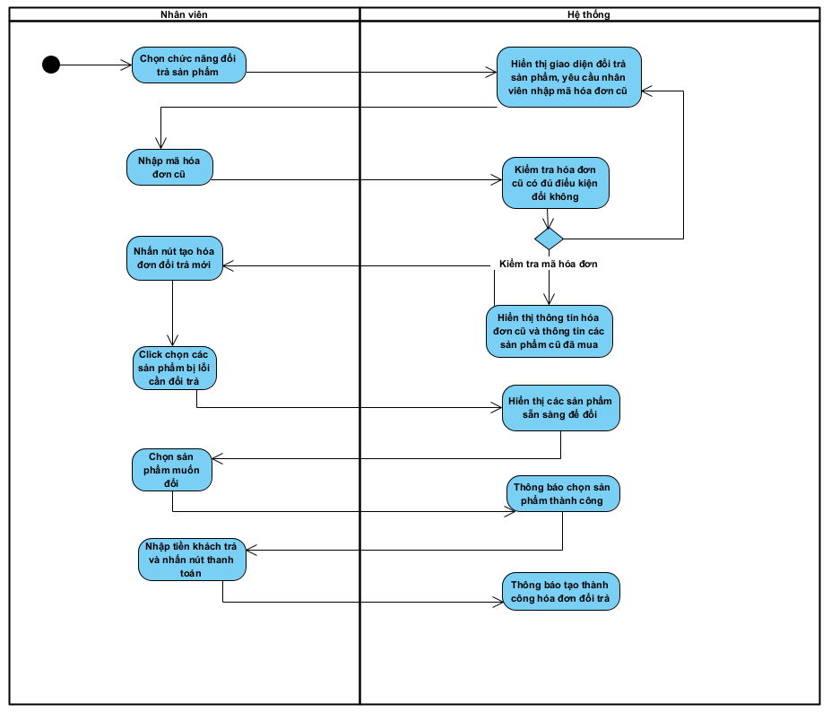

**Biểu đồ Sequence diagram:**

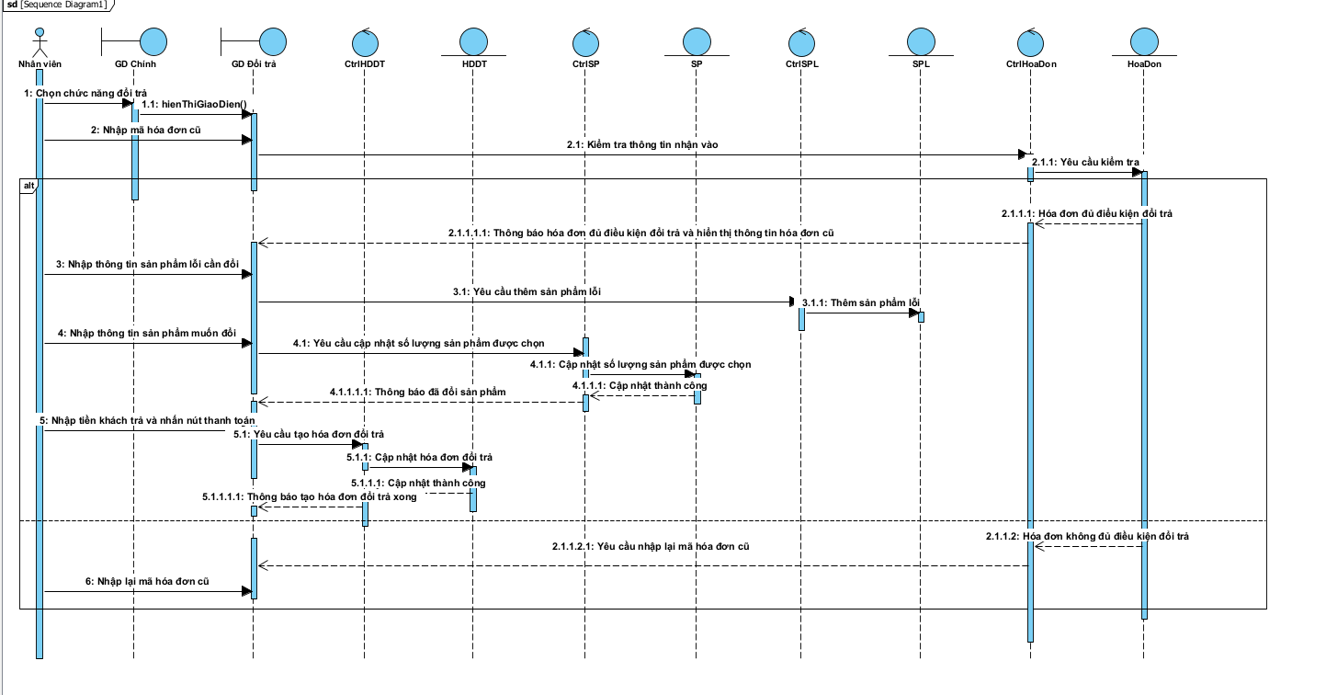

## 3.7 UC007 Thêm sản phẩm

### 3.7.1 Mô tả use case UC007

| **Tên use case:** | Thêm sản phẩm. |
| --- | --- |
| **Mô tả sơ lược:** | Thêm sản phẩm mới vào danh mục sản phẩm. |
| **Actor chính:** | Quản lý nhà sách. |
| **Actor phụ:** | Không. |
| **Tiền điều kiện:** | Quản lý nhà sách đăng nhập và chọn chức năng quản lý sản phẩm. Có thông tin của sản phẩm cần thêm |
| **Hậu điều kiện:** | Thêm sản phẩm thành công, một sản phẩm mới được thêm vào. |
| **Luồng sự kiện chính** | |
| **Actor** | **System** |
| 1. Bấm nút thêm sản phẩm |  |
|  | 2. Hiển thị giao diện thêm sản phẩm |
| 3. Chọn loại sản phẩm cần thêm là sách hay văn phòng phẩm |  |
| 4. Nhập thông tin sản phẩm mới |  |
| 5. Nhấn nút thêm sản phẩm | 6. Kiểm tra có tồn tại sản phẩm |
|  | 7. Kiểm tra thông tin sản phẩm hợp lệ |
|  | 8. Hiển thị thông báo thêm thành công |
| 9. Xác nhận |  |
| **Luồng sự kiện thay thế** | |
|  | 7.1 Hiển thị thông báo sản phẩm đã tồn tại trong danh mục. |
| 7.2 Xác nhận |  |
|  | 8.1 Hiển thị thông báo thông tin không hợp lệ |
|  | 8.2 Yêu cầu nhập lại thông tin |

### 3.7.2 Biểu đồ

**Biểu đồ Activity diagram:**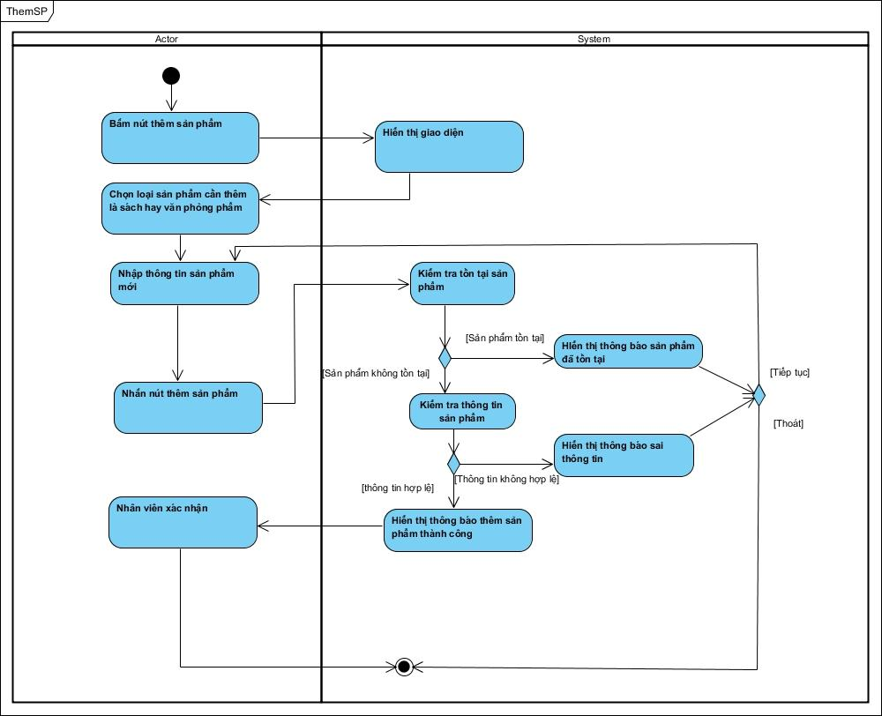

**Biểu đồ Sequence diagram:**

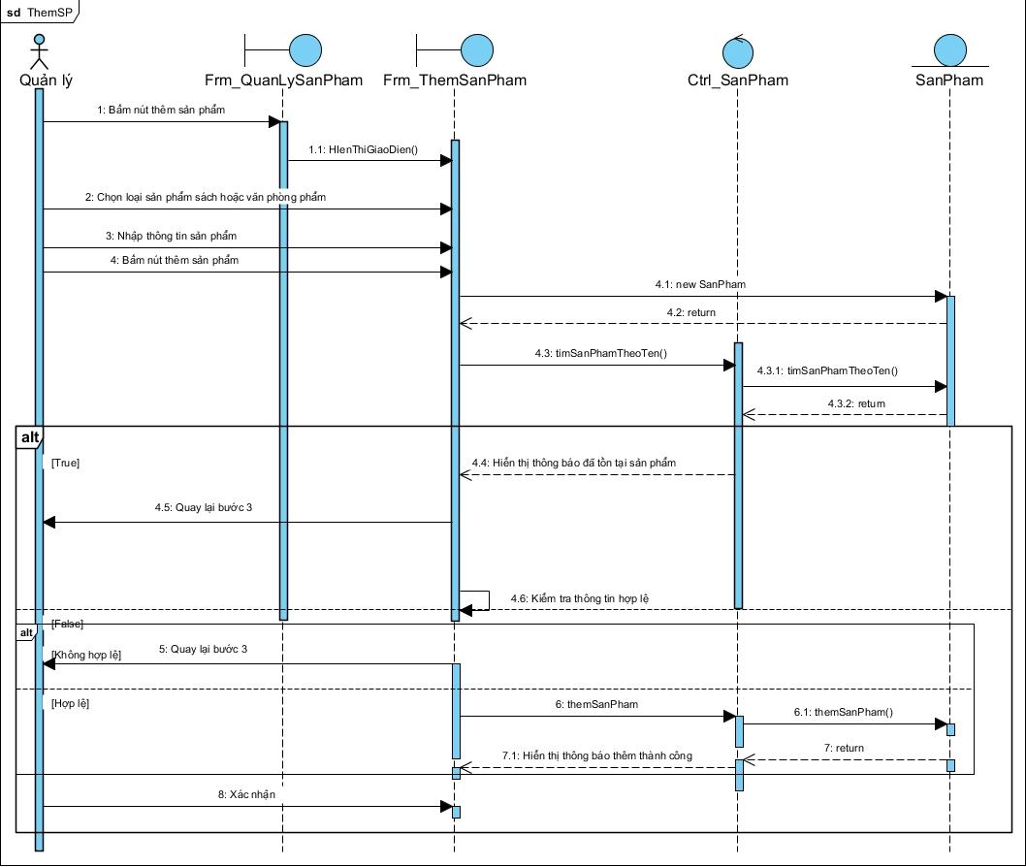

## 3.8 UC008_Cập nhật sản phẩm

## 3.8.1 Mô tả use case UC008

| **Tên use case:** | Cập nhật sản phẩm sách. | |
| --- | --- | --- |
| **Mô tả sơ lược:** | Cập nhật thông tin sản phẩm | |
| **Actor chính:** | Quản lý nhà sách. | |
| **Actor phụ:** | Không. | |
| **Tiền điều kiện:** | Quản lý nhà sách đăng nhập và chọn chức năng quản lý sản phẩm, tìm kiếm được sản phẩm cần cập nhật | |
| **Hậu điều kiện:** | Cập nhật sản phẩm thành công, thông tin sản phẩm sẽ thay đổi. | |
| **Luồng sự kiện chính** | | |
| **Actor** | | **System** |
| 1. Chọn sản phẩm cần cập nhật thông tin | |  |
| 1. Bấm nút cập nhật sản phẩm | | 1. Hiển thị giao diện cập nhật sản phẩm |
| 1. Cập nhật lại thông tin sản phẩm | |  |
| 1. Bấm nút cập nhật | | 1. Kiểm tra thông tin hợp lệ |
|  | | 1. Hiển thị cập nhật thành công |
| 1. Xác nhận | |  |
| **Luồng sự kiện thay thế** | | |
|  | | 6.1 Thông tin cập nhật không hợp lệ. |
|  | | 6.2 Yêu cầu nhập lại thông tin. |

### 3.8.2 Biểu đồ

**Biểu đồ Activity diagram:**

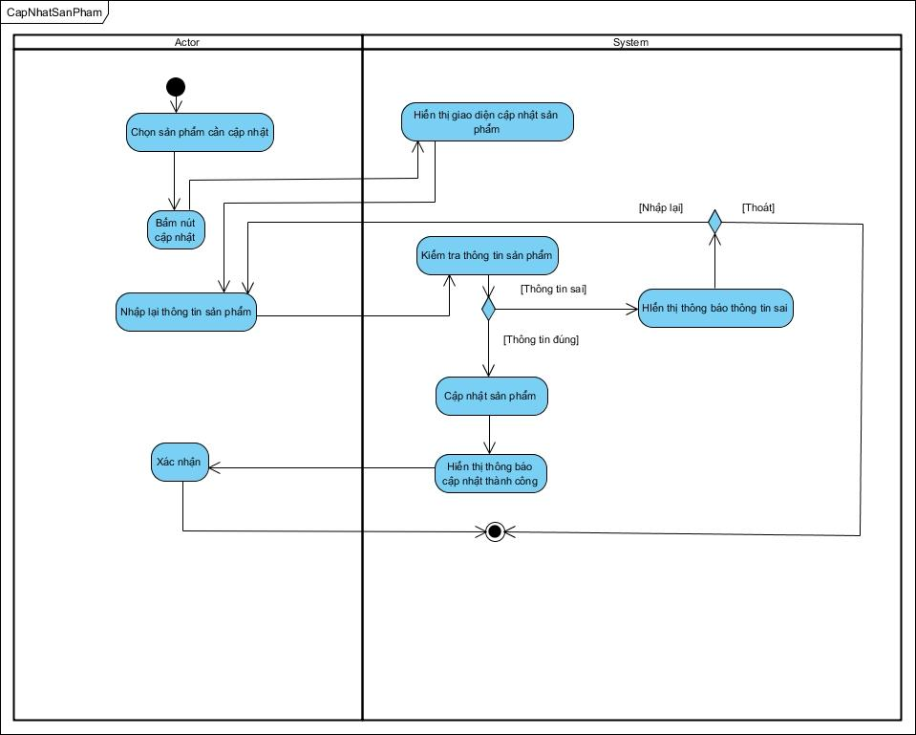

**Biểu đồ Sequence diagram:**

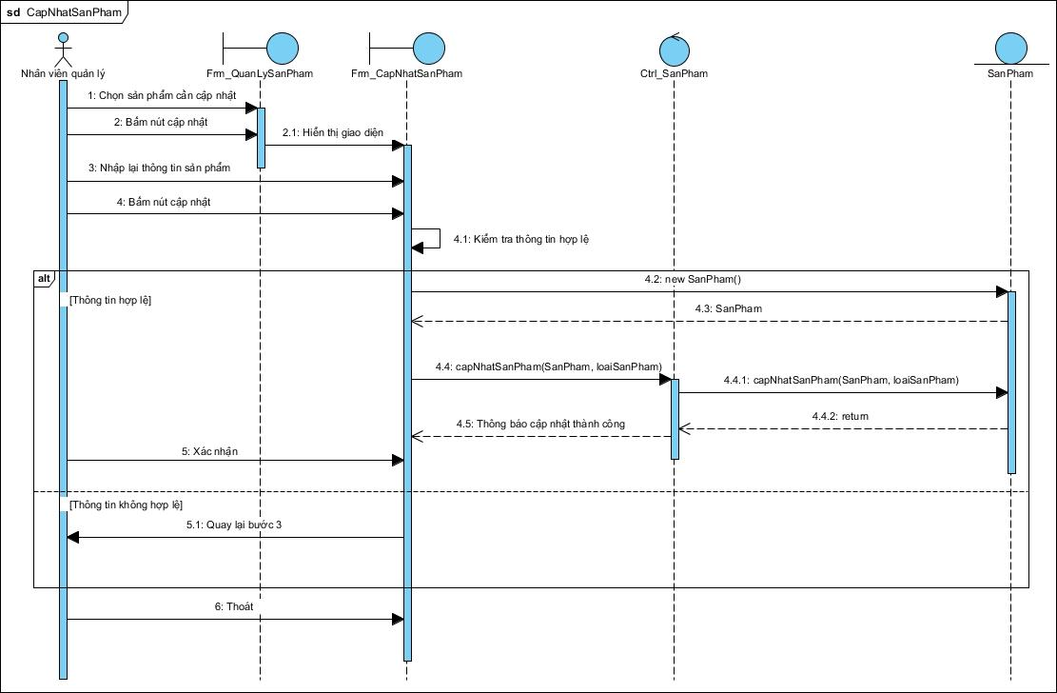

## 3.009 UC009_Tìm kiếm sản phẩm

### 3.009.1 Mô tả use case UC009

| **Tên use case:** | Tìm kiếm sản phẩm. | |
| --- | --- | --- |
| **Mô tả sơ lược:** | Tìm kiếm sản phẩm tồn tại trong danh mục sản phẩm. | |
| **Actor chính:** | Nhân viên quản lý nhà sách, nhân viên bán hàng. | |
| **Actor phụ:** | Không. | |
| **Tiền điều kiện:** | Quản lý nhà sách đăng nhập và chọn chức năng quản lý sản phẩm, có thông tin sản phẩm cần tìm | |
| **Hậu điều kiện:** | Hiển thị sản phẩm hoặc danh sách sản phẩm cần tìm kiếm. | |
| **Luồng sự kiện chính** | | |
| **Actor** | | **System** |
| 1. Nhập thông tin sách cần tìm vào bộ lọc | |  |
| 1. Bấm nút tìm kiếm | | 1. Tìm trong cơ sở và hiển thị kết quả lên bảng |
| **Luồng sự kiện thay thế** | | |

### 3.9.2 Biểu đồ

**Biểu đồ Activity diagram:**

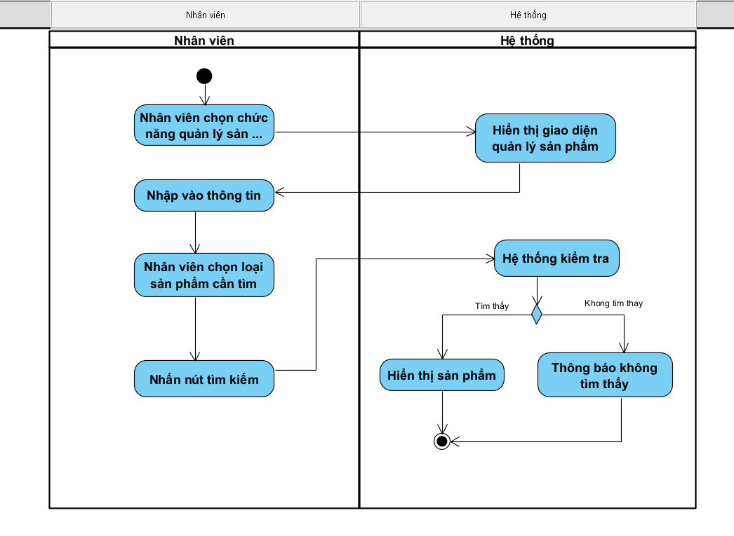

**Biểu đồ Sequence diagram:**

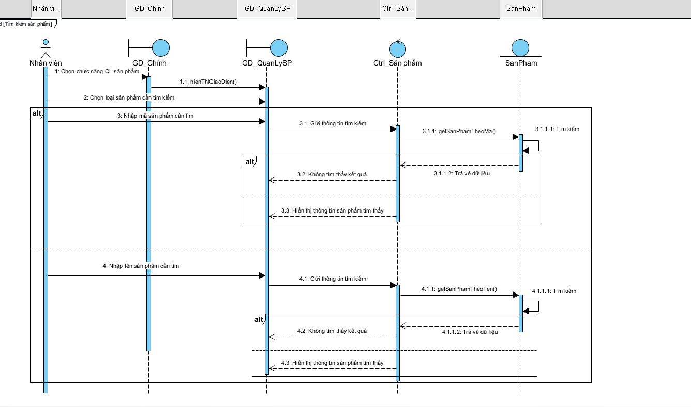

## 3.10 UC010_Thêm hóa đơn

**3.10.1 Mô tả UC010**

| **Tên use case:** | Quản lý hoá đơn bán hàng của hiệu sách. | |
| --- | --- | --- |
| **Mô tả sơ lược** | Quản lý quá trình bán hàng, cho phép thêm hoá đơn bán hàng. | |
| **Actor chính:** | Nhân viên bán hàng. | |
| **Actor phụ:** | Không. | |
| **Tiền điều kiện** | Nhân viên bán hàng đăng nhập vào hệ thống, khách hàng đưa sản phẩm đến thanh toán, và phải thanh toán tiền cho nhân viên. | |
| **Hậu điều kiện** | Hóa đơn được thêm vào CSDL, khách hàng sẽ có hóa đơn mua hàng. | |
| **Luồng sự kiện chính** | | |
| **Actor** | | **System** |
| 1. Nhân viên chọn chức năng bán hàng | |  |
|  | | 1. Hệ thống hiển thị giao diện chức năng bán hàng, trong đó có thể thêm, xóa, hoá đơn mới, xem lại hoá đơn đã thanh toán |
| 1. Nhân viên chọn chức năng thêm hóa đơn mới | |  |
|  | | 1. Hệ thống hiển thị giao diện yêu cầu nhập thông tin chi tiết hoá đơn (Mã hoá đơn được tạo tự động) |
| 1. Nhân viên nhập thông tin chi tiết hoá đơn | |  |
| 1. Nhân viên nhấn “Thêm hóa đơn” | |  |
|  | | 1. Hệ thống kiểm tra thông tin nhân viên nhập vào |
|  | | 1. Hệ thống kiểm tra số lượng tồn trong kho |
|  | | 1. Hệ thống thực hiện thêm 1 hoá đơn vào danh sách hoá đơn |
| **Luồng sự kiện thay thế** | | |
|  | | 7.1.1 Hệ thống thông báo thông tin nhân viên nhập vào không hợp lệ |
|  | | 7.1.2 Hệ thống quay lại bước 4 |
|  | | 8.1.1 Hệ thống thông báo không đủ số lượng tồn trong kho |
|  | | 8.1.2 Hệ thống quay lại bước 4 |

**3.10.2 Biểu đồ**

**Biểu đồ Activity diagram:**

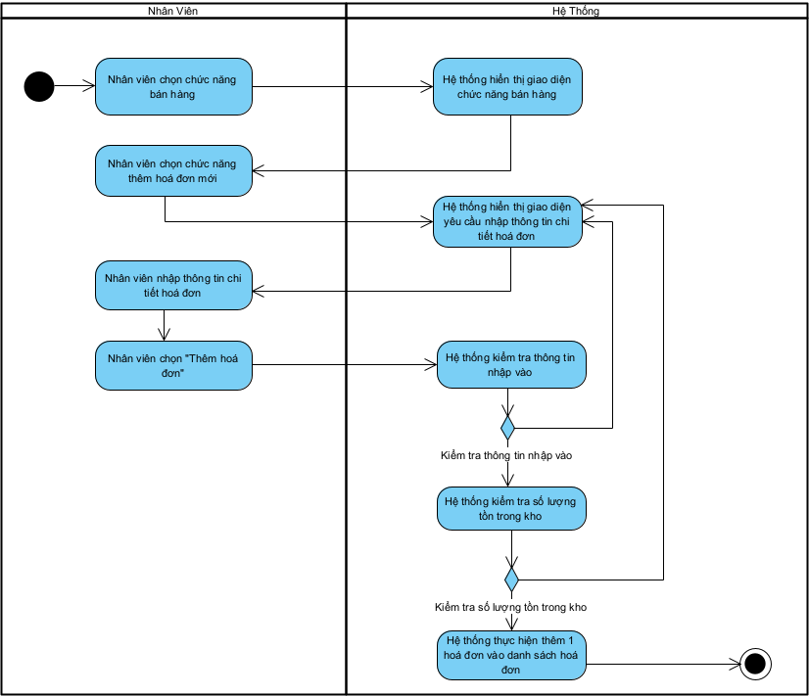

**Biểu đồ Sequence diagram:**

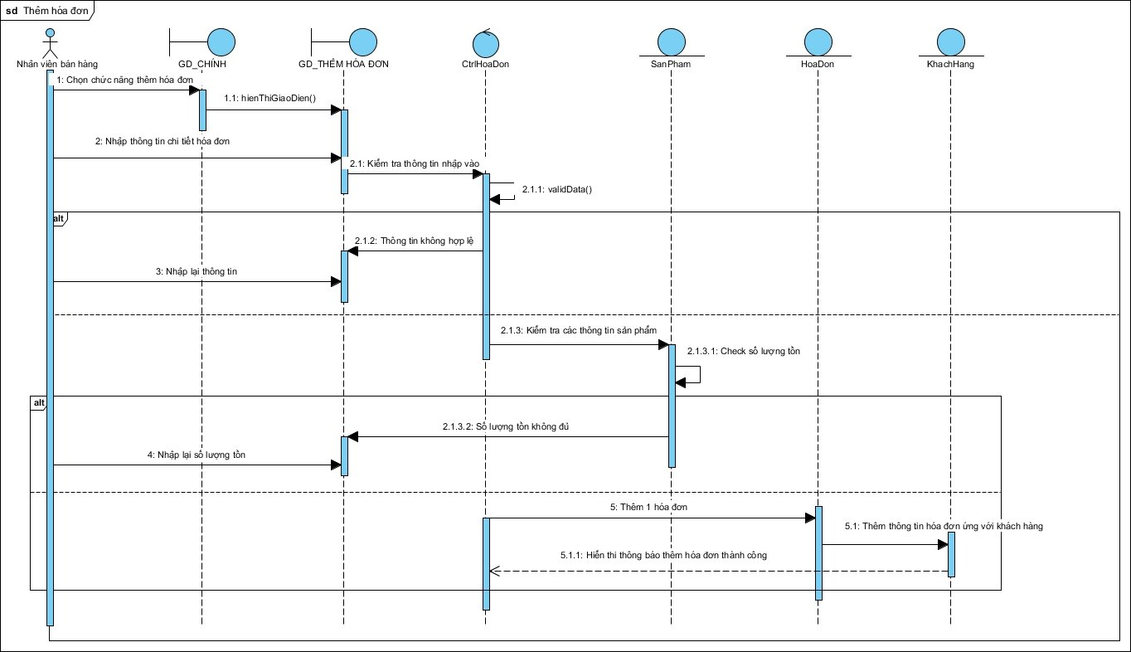

## 3.11 UC011_Xem thông tin hóa đơn

**3.11.1 Mô tả UC011**

| **Tên use case** | Quản lý hoá đơn bán hàng của hiệu sách. |
| --- | --- |
| **Mô tả sơ lược** | Quản lý quá trình bán hàng, cho phép xem lại hoá đơn bán hàng đã thanh toán. |
| **Actor chính:** | Nhân viên bán hàng. |
| **Actor phụ:** | Không. |
| **Tiền điều kiện** | Nhân viên bán hàng đăng nhập vào hệ thống. |
| **Hậu điều kiện** | Hiển thị được thông tin hóa đơn. |
| **Luồng sự kiện chính** | |
| 1. Nhân viên chọn chức năng bán hàng |  |
|  | 1. Hệ thống hiển thị giao diện chức năng bán hàng, trong đó có thể thêm, xóa, hoá đơn mới, xem lại hoá đơn đã thanh toán |
| 1. Nhân viên chọn chức năng xem lại hoá đơn đã thanh toán |  |
|  | 1. Hệ thống hiển thị danh sách các hoá đơn đã thanh toán |
| 1. Nhân viên chọn hoá đơn muốn xem |  |
|  | 1. Hệ thống hiển thị hoá đơn nhân viên đã chọn |
| **Luồng sự kiện thay thế** | |
| 5.1.1 Nhân viên chọn “Thoát” |  |
|  | 5.1.2. Hệ thống thoát ra màn hình chính |

**3.11.2 Biểu đồ**

**Biểu đồ Activity diagram:**

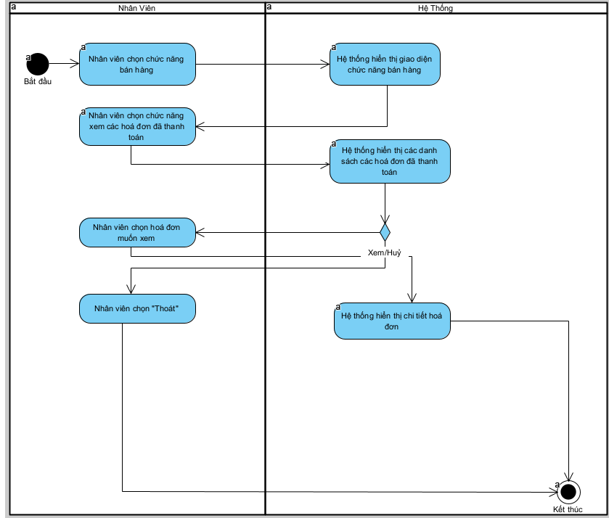

**Biểu đồ Sequence diagram:**

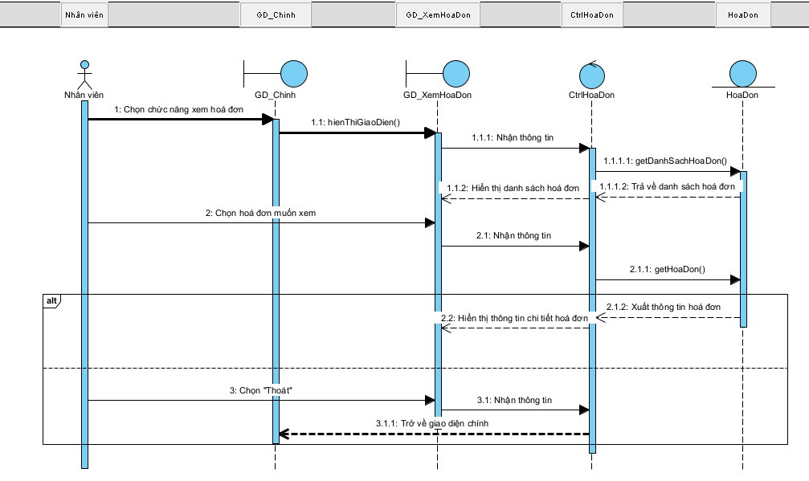

## 3.12 UC012_Thêm khách hàng

**3.12.1 Mô tả use case UC012**

| **Tên use case**: | Thêm khách hàng |
| --- | --- |
| * **Mô tả sơ lược**: | Chức năng giúp thêm 1 khách hàng mới vào dữ liệu. |
| * **Actor chính**: | Nhân viên, Quản lý. |
| * **Actor phụ**: | Không. |
| * **Tiền điều kiện (Pre-condition):** | Đăng nhập thành công vào giao diện và có thông tin của khách hàng. |
| * **Hậu điều kiện (Post-condition):** | Lưu 1 khách hàng vào cơ sở dữ liệu. |
| * **Luồng sự kiện chính (main flow):** | |
| **Actor** | **System** |
| 1. Chọn chức năng quản lý khách hàng | 1. Hệ thống hiển thị giao diện quản lý khách hàng |
| 1. Nhập thông tin chi tiết khách hàng |  |
| 1. Nhấn nút thêm khách hàng | 1. Kiểm tra thông tin |
|  | 1. Thêm khách hàng |
|  | 1. Hiển thị thông báo thêm thành công |
| 1. Xác nhận |  |
| 1. **− Luồng sự kiện thay thế (alternate flow):** | |
|  | 6. 1 Hiển thị thông báo sai thông tin |
| 6.2 Quay lại bước 3 |  |
|  | 7.1 Hiển thị thông báo đã tồn tại khách hàng |
| 7.2 Xác nhận |  |

**3.12.2 Biểu đồ**

**Sơ đồ activity**

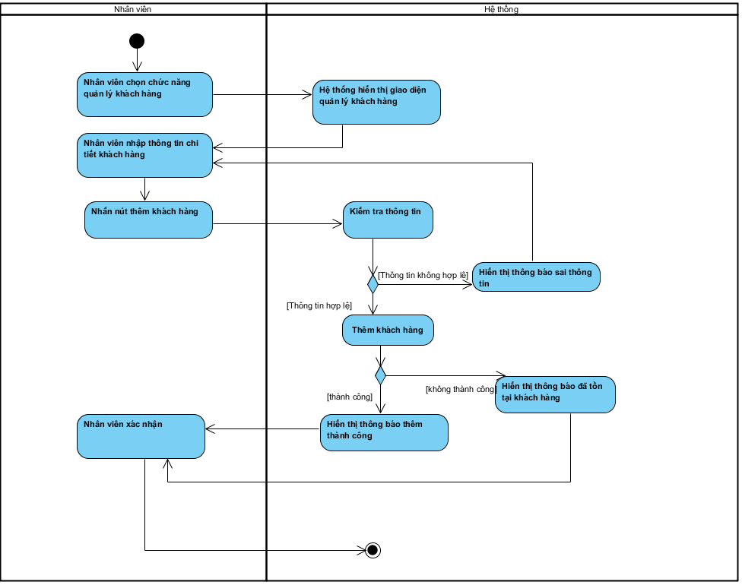

**Sơ đồ sequence**

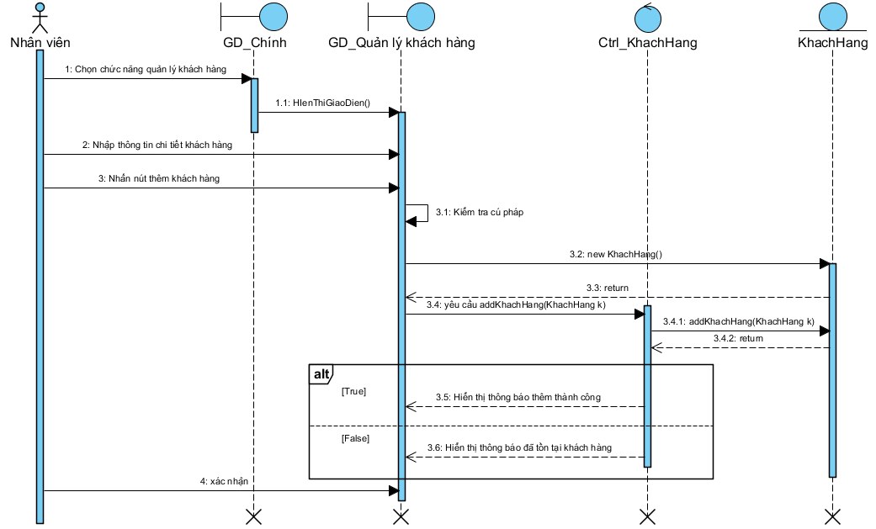

## 3.13 UC013_Cập nhật thông tin khách hàng

**3.13.1 Mô tả use case UC013**

| **-Tên use case**: | Cập nhật thông tin khách hàng. |
| --- | --- |
| * **Mô tả sơ lược**: | Chức năng giúp cập nhật thông tin khách hàng. |
| * **Actor chính**: | Nhân viên, Quản lý. |
| * **Actor phụ**: | Không. |
| * **Tiền điều kiện (Pre-condition):** | Đăng nhập thành công vào giao diện quản lý khách hàng; đã lọc được khách hàng cần cập nhật thông tin; đã có thông tin mới từ khách hàng. |
| * **Hậu điều kiện (Post-condition):** | Thông tin khách hàng được chọn thay đổi. |
| * **Luồng sự kiện chính (main flow):** | |
| **Actor** | **System** |
| 1. Chọn chức năng quản lý khách hàng | 1. Hệ thống hiển thị giao diện quản lý khách hàng |
| 1. Chọn khách hàng cần sửa thông tin |  |
| 1. Nhấn nút cập nhật thông tin | 1. Hiển thị giao diện cập nhật thông tin khách hàng |
| 1. Nhập lại thông tin khách hàng | 1. Kiểm tra thông tin |
|  | 1. Hiển thị thông báo xác nhân cập nhật |
| 1. Xác nhận | 1. Hiển thị thông báo thêm thành công |
| 1. Nhấn đồng ý |  |
| * **Luồng sự kiện thay thế (alternate flow):** | |
|  | 8.1 Thông báo thông tin không hợp lệ |
| 8.2 Quay lại bước 6 |  |
| 11.1 Nhấn cancel | Quay lại bước 5 |

## 3.13.2 Biểu đồ

## Sơ đồ activity

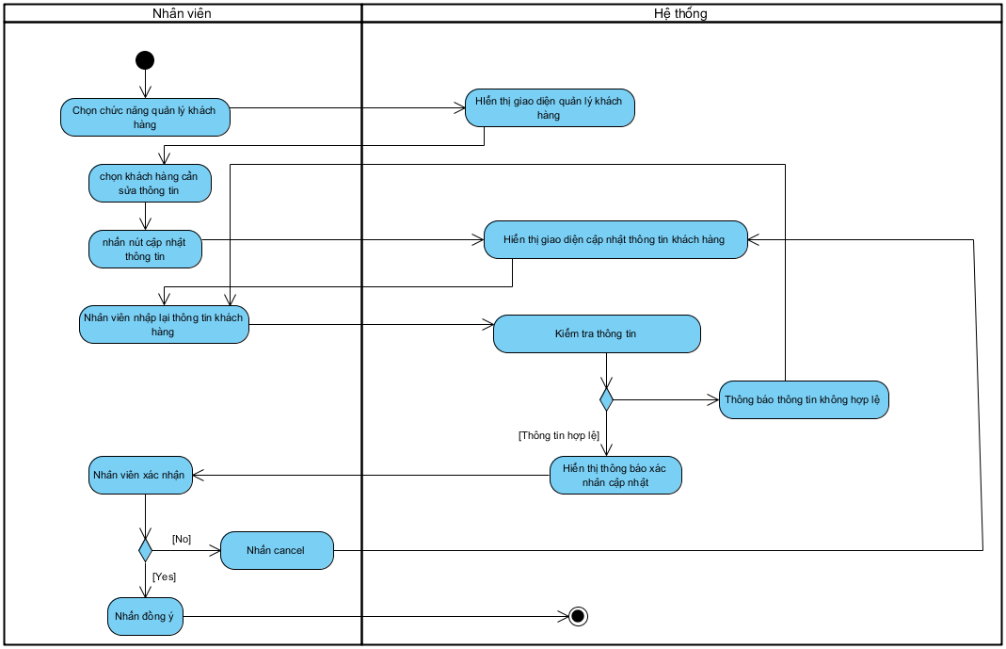

**Sơ đồ sequence**

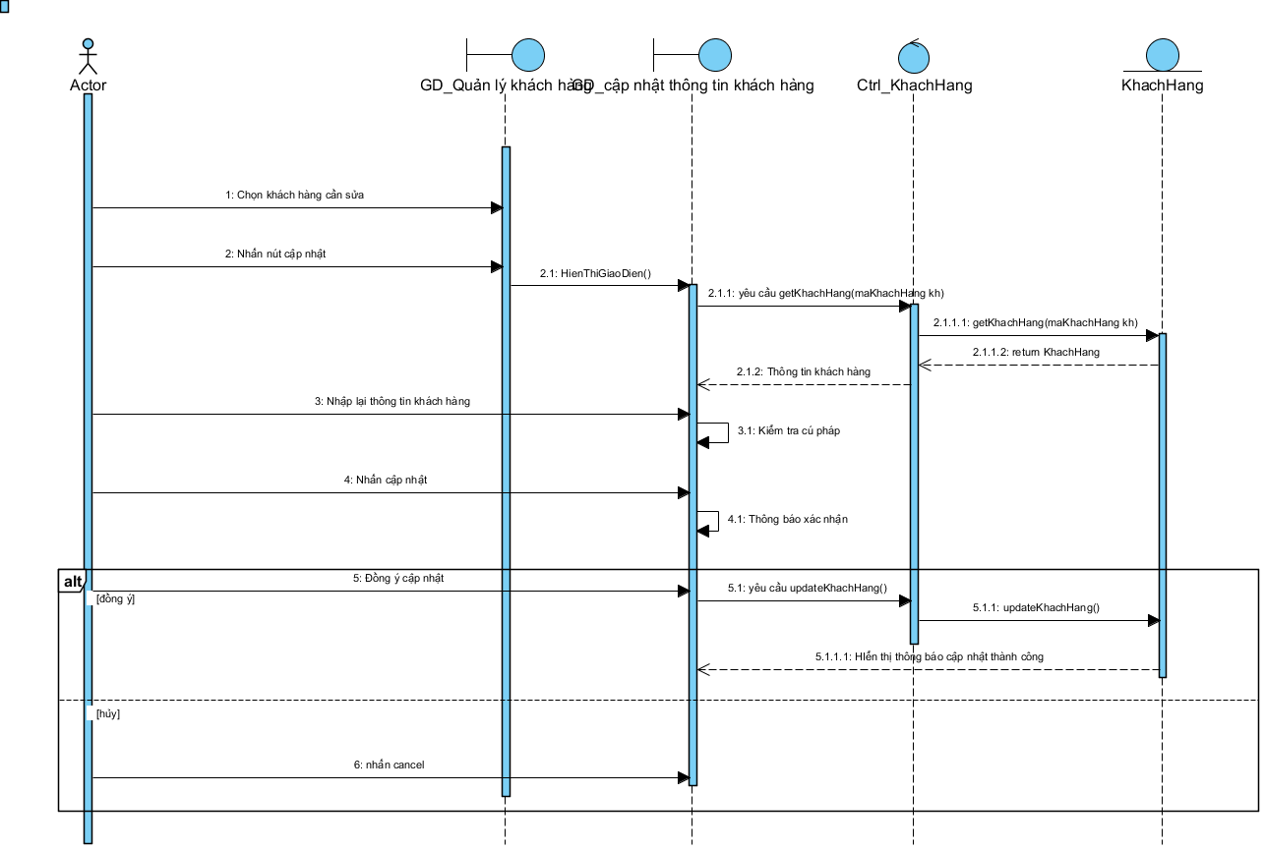

**3.14 UC014_Tìm khách hàng**

**3.14.1 Mô tả use case UC014**

| **Tên use case**: | Tìm khách hàng. |
| --- | --- |
| * **Mô tả sơ lược**: | Tìm kiếm khách hàng theo tiêu chí. |
| * **Actor chính**: | Nhân viên, Quản lý. |
| * **Actor phụ**: | Không. |
| * **Tiền điều kiện (Pre-condition):** | Đăng nhập thành công. |
| * **Hậu điều kiện (Post-condition):** | Hiển thị danh sách khách hàng theo tiêu chí tìm kiếm. |
| * **Luồng sự kiện chính (main flow):** | |
| **Actor** | **System** |
| 1. Chọn chức năng quản lý khách hàng | 1. HIển thị giao diện quản lý khách hàng |
| 1. Nhập tiêu chí tìm kiếm |  |
| 1. Nhấn nút tìm | 1. Hệ thống kiểm tra |
|  | 1. Hiển thị thông tin khách hàng đó |
| * **Luồng sự kiện thay thế (alternate flow):** | |

**3.14.2 Biểu đồ**

**Sơ đồ activity**

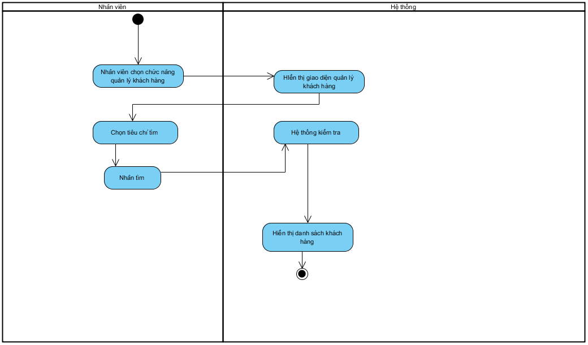

**Sơ đồ sequence**

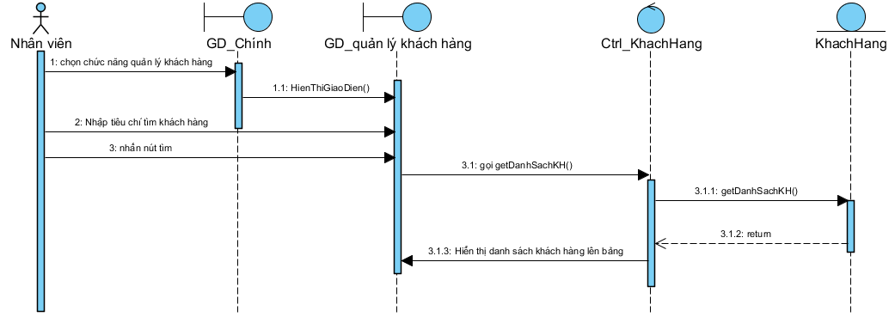

**3.15 UC015_Thêm nhân viên**

**3.15.1 Mô tả use case UC015**

| **Tên use case**: | Thêm nhân viên. |
| --- | --- |
| * **Mô tả sơ lược**: | Chức năng giúp thêm 1 nhân viên mới vào dữ liệu. |
| * **Actor chính**: | Quản lý. |
| * **Actor phụ**: | Không. |
| * **Tiền điều kiện (Pre-condition):** | Đăng nhập thành công vào giao diện chính; có được thông tin của nhân viên mới. |
| * **Hậu điều kiện (Post-condition):** | 1 nhân viên mới đã được thêm. |
| * **Luồng sự kiện chính (main flow):** | |
| **Actor** | **System** |
| 1. Chọn chức năng quản lý nhân viên | 1. Hiển thị giao diện quản lý nhân viên |
| 1. Nhấn nút thêm nhân viên | 1. Hiển thị giao diện thêm nhân viên |
| 1. Nhập thông tin nhân viên | 1. Kiểm tra thông tin cú pháp |
|  | 1. Chọn thêm nhân viên |
|  | 1. Thông báo thêm thành công |
| 1. **− Luồng sự kiện thay thế (alternate flow):** | |
|  | 7.1 Thông báo thông tin bị sa**i** |
| 7.2 Quay lại bước 3 |  |
|  | 8.1Thông báo nhân viên đã tồn tại |

**3.21.2 Biểu đồ**

**Sơ đồ activity**

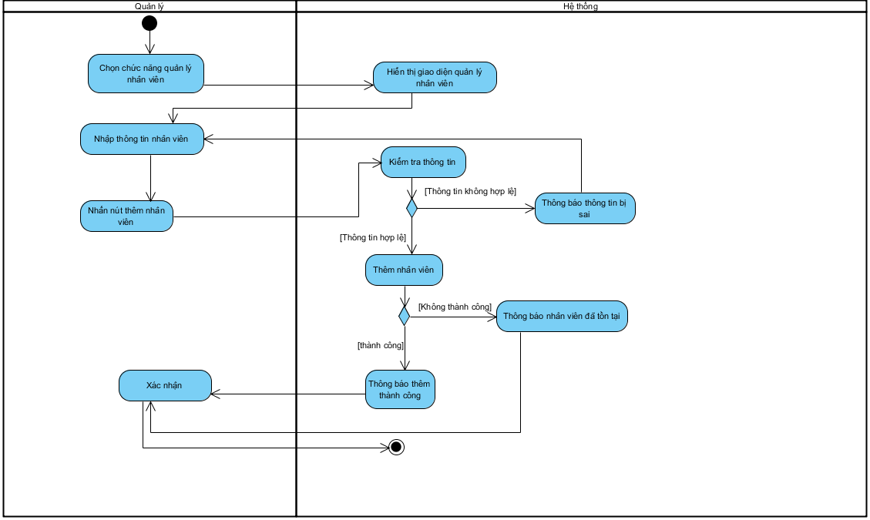

**Sơ đồ sequence**

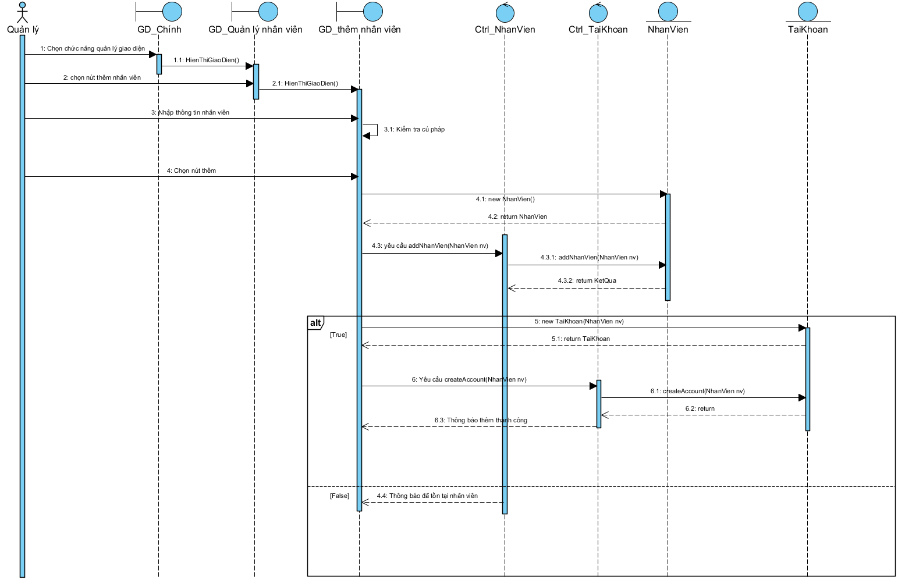

**3.16 UC016_Cập nhật thông tin nhân viên**

**3.16.1 Mô tả use case UC016**

| **Tên use case**: | Cập nhật thông tin nhân viên. |
| --- | --- |
| * **Mô tả sơ lược**: | Chức năng giúp cập nhật thông tin nhân viên. |
| * **Actor chính**: | Quản lý. |
| * **Actor phụ**: | Không. |
| * **Tiền điều kiện (Pre-condition):** | Đăng nhập thành công vào giao diện quản lý nhân viên và đã lọc được nhân viên cần cập nhật thông tin; có được thông tin mới của nhân viên. |
| * **Hậu điều kiện (Post-condition):** | Thông tin nhân viên được chọn thay đổi. |
| * **Luồng sự kiện chính (main flow):** | |
| **Actor** | **System** |
| 1. Chọn nhân viên muốn sửa |  |
| 1. Nhấn nút sửa nhân viên | 1. HIển thị giao diện sửa thông tin nhân viên |
| 1. Nhập lại thông tin nhân viên | 1. Hệ thống kiểm tra |
|  | 1. Hiển thị xác nhận muốn cập nhật |
| 1. Quản lý chọn xác nhận |  |
| 1. Nhấn nút đồng ý | 1. Hiển thị thông báo cập nhật thành công |
| * **Luồng sự kiện thay thế (alternate flow):** | |
|  | 6.1 Thông báo thông tin không hợp lệ |
| 6.2 Quay lại bước 6 |  |
| 8.1 Nhấn nút hủy |  |
| * **Luồng sự kiện ngoại lệ (exception flow):** | |

**3.16.2 Biểu đồ**

**Sơ đồ activity**

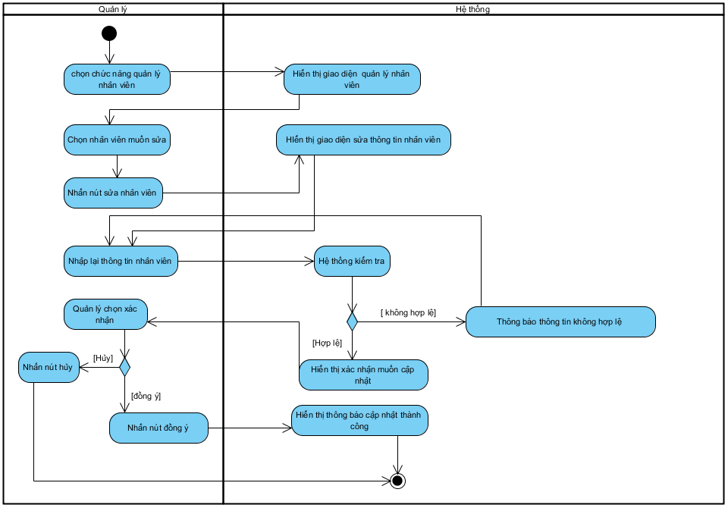

**Sơ đồ sequence**

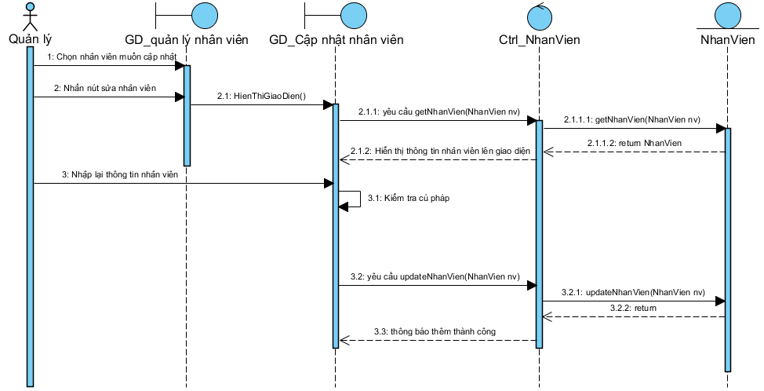

**3.17 UC017_Tìm nhân viên**

**3.17.1 Mô tả use case UC017**

| * **Mô tả sơ lược**: | Tìm kiếm nhân viên theo tiêu chí. |
| --- | --- |
| * **Actor chính**: | Quản lý. |
| * **Actor phụ**: | Không. |
| * **Tiền điều kiện (Pre-condition):** | Đăng nhập thành công. |
| * **Hậu điều kiện (Post-condition):** | Hiển thị danh mục nhân viên theo tiêu chí tìm được. Hoặc là thông báo không tìm thấy nhân viên. |
| * **Luồng sự kiện chính (main flow):** | |
| **Actor** | **System** |
| 1. Chọn chức năng quản lý nhân viên | 1. HIển thị giao diện quản lý nhân viên |
| 1. Nhập tiêu chí tìm nhân viên |  |
| 1. Chọn nút tìm | 1. Kiểm tra dữ liệu |
|  | 1. Hiển thị danh sách nhân viên |
| * **Luồng sự kiện thay thế (alternate flow):** | |
|  | 6.1 HIển thị không có nhân viên |
| 5.2 Quay lại bước 3 |  |

**3.17.2 Biểu đồ**

**Sơ đồ activity**

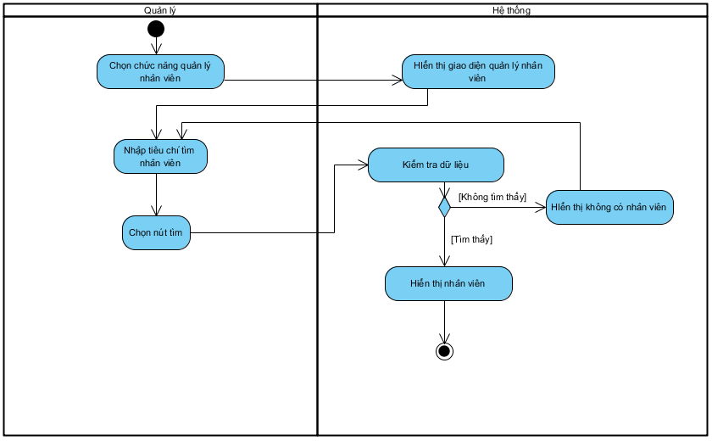

**Sơ đồ sequence**

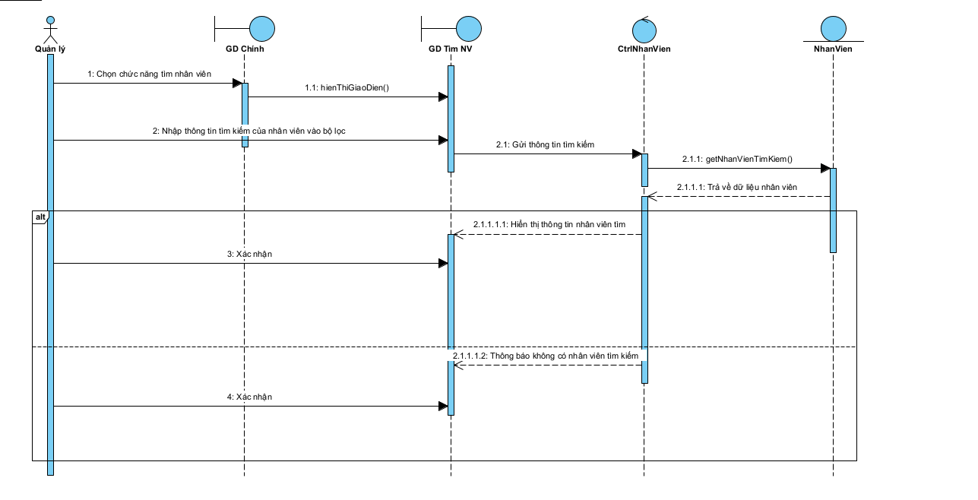

**3.18 UC018_Thêm danh mục nhà xuất bản**

3.18.1 Mô tả usecase

| **Tên use case:** | Thêm danh mục nhà xuất bản | |
| --- | --- | --- |
| **Mô tả sơ lược:** | Thêm 1 nhà xuất bản vào trong . | |
| **Actor chính:** | Nhân viên quản lý nhà sách | |
| **Actor phụ:** | Không. | |
| **Tiền điều kiện:** | Thông tin nhà xuất bản cần thêm | |
| **Hậu điều kiện:** | Thêm thành công nhà xuất bản vào danh mục | |
| **Luồng sự kiện chính** | | |
| **Actor** | | **System** |
| 1. Chọn quản lý danh mục | | 1. Hiển thị giao diện quản lý danh mục |
| 1. Chọn danh mục nhà xuất bản | |  |
| 1. Bấm nút thêm | |  |
| 1. Nhập thông tin nhà xuất bản cần thêm | |  |
| 1. Bấm nút lưu | | 1. Kiểm tra tồn tại nhà xuất bản chưa |
|  | | 1. Thêm nhà xuất bản vào cơ sở dữ liệu |
| 10. Xác nhận | | 1. Hiển thị thông báo thêm thành công |
| **Luồng sự kiện thay thế** | | |
|  | | 8.1 Hiển thị thông báo trùng |
| 8.2 Xác nhận | | 8.2 Quay lại bước 5 |

### Biểu đồ activity

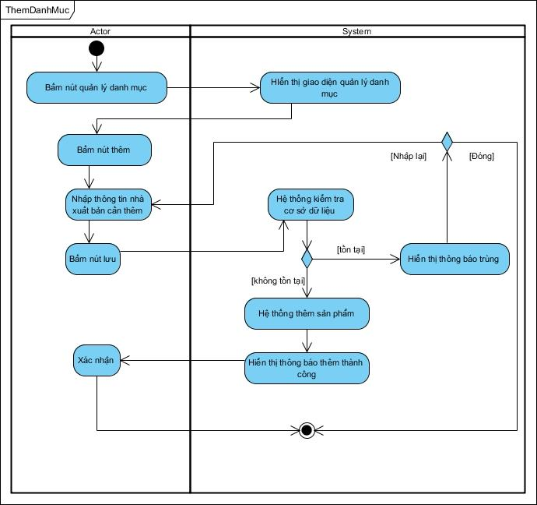

Biểu đồ sequence

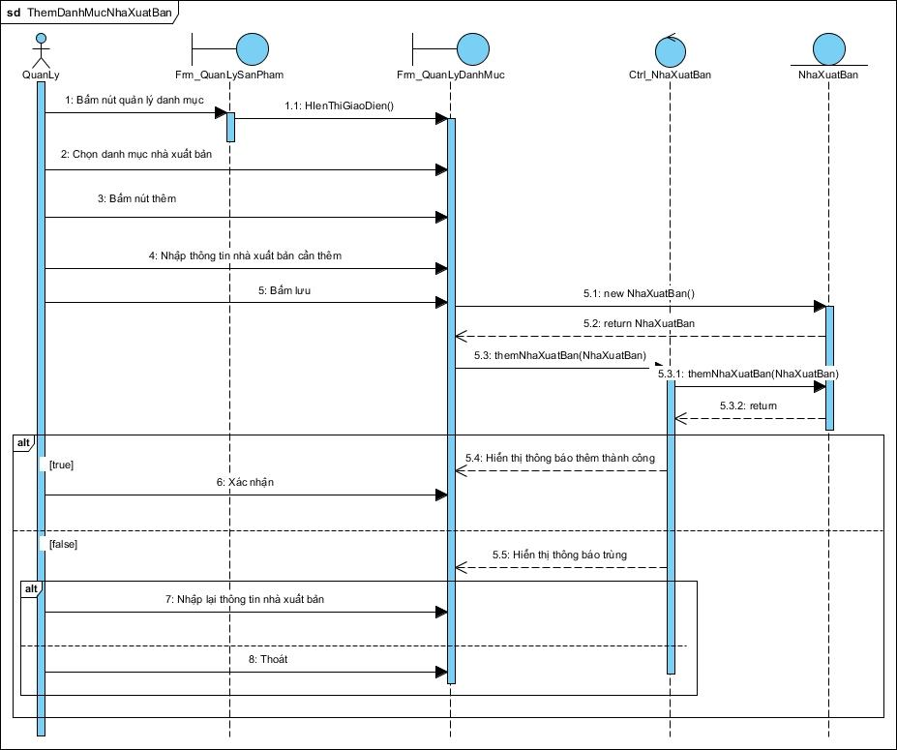

**3.19 UC019_Đổi mật khẩu**

**3.19.1 Mô tả**

| **Tên use case:** | Đổi mật khẩu. | |
| --- | --- | --- |
| **Mô tả sơ lược:** | Đổi mật khẩu cho tài khoản. | |
| **Actor chính:** | Nhân viên quản lý nhà sách | |
| **Actor phụ:** | Không. | |
| **Tiền điều kiện:** | Phải đăng nhập thành công. | |
| **Hậu điều kiện:** | Cập nhật mật khẩu mới thành công. | |
| **Luồng sự kiện chính** | | |
| **Actor** | | **System** |
| 1. Chọn quản lý tài khoản | |  |
|  | | 1. Hiển thị giao diện quản lý tài khoản |
| 1. Chọn đổi mật khẩu | |  |
|  | | 1. Hiển thị giao diện đổi mật khẩu |
| 1. Nhập mật khẩu cũ, mật khẩu mới, xác nhận mật khẩu mới | |  |
| 1. Nhấn nút đổi | |  |
|  | | 7. Kiểm tra thông tin nhập vào |
|  | | 8. Cập nhật mật khẩu |
|  | | 9. Hiển thị thông báo thêm thành công |
| 10. Xác nhận | |  |
| **Luồng sự kiện thay thế** | | |
|  | | 7.1. Hiển thị thông báo nhập sai thông tin |
| 7.2 Xác nhận | | 7.3 Quay lại bước 5 |

### 

**3.19.2 Biểu đồ**

**Biểu đồ activity diagram**

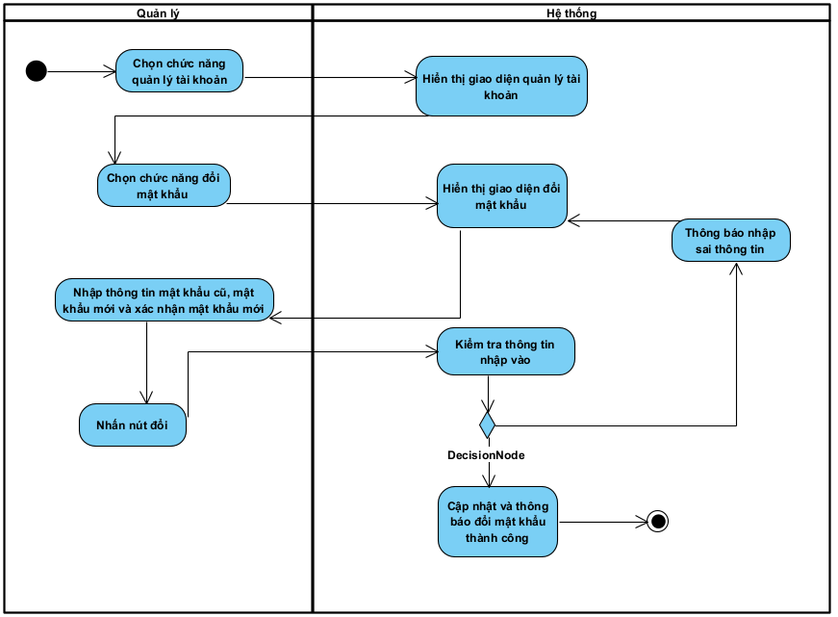

**Biểu đồ sequence**

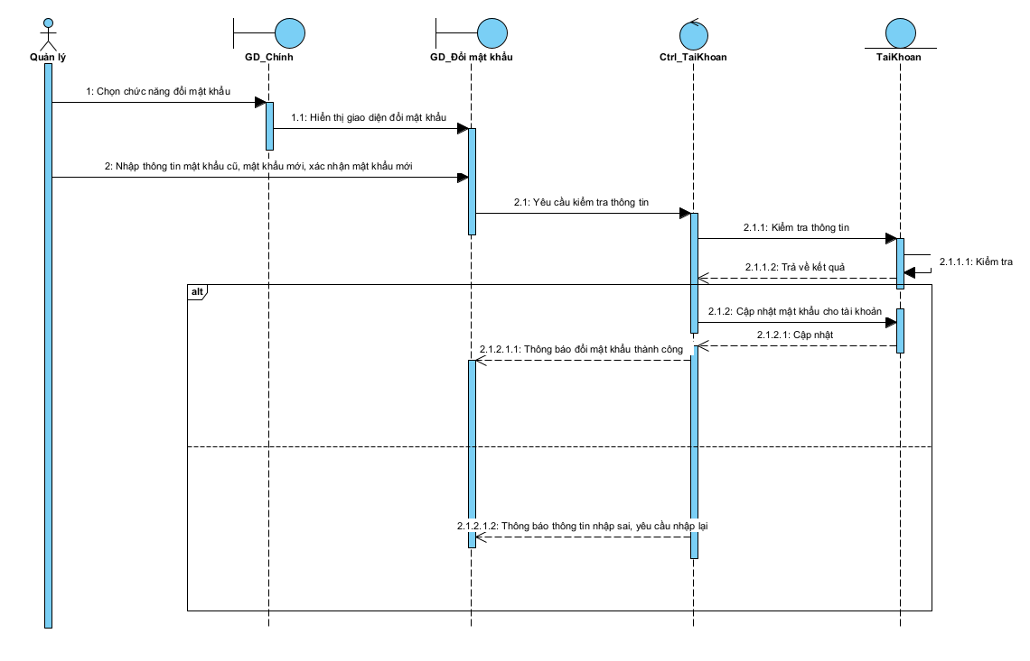

**3.20 UC020_Quên mật khẩu**

**3.20.1 Mô tả**

| **Tên use case:** | Quên mật khẩu. | |
| --- | --- | --- |
| **Mô tả sơ lược:** | Xử lý quên mật khẩu cho tài khoản. | |
| **Actor chính:** | Nhân viên quản lý nhà sách | |
| **Actor phụ:** | Không. | |
| **Tiền điều kiện:** | Vào được màn hình login. | |
| **Hậu điều kiện:** | Cập nhật mật khẩu mới thành công. | |
| **Luồng sự kiện chính** | | |
| **Actor** | | **System** |
| 1. Chọn nút quên mật khẩu | |  |
|  | | 1. Hiển thị thông báo xác nhận |
| 1. Xác nhận | |  |
|  | | 1. Hiển thị giao diện quên mật khẩu |
| 1. Nhập email nhân viên của tài khoản cần đổi mật khẩu | |  |
|  | | 1. Kiểm tra email có tồn tại không |
|  | | 1. Gửi mã OTP về email |
| 1. Kiểm tra email và nhập mã OTP được nhận | |  |
|  | | 1. Kiểm tra mã OTP |
|  | | 1. Thông báo OTP đúng và yêu cầu nhập mật khẩu mới |
| 1. Nhập mật khẩu mới và xác nhận mật khẩu mới | |  |
| 1. Nhấn nút đổi | |  |
|  | | 1. Kiểm tra mật khẩu mới |
|  | | 1. Thông báo đổi mật khẩu thành công |
| 1. Xác nhận | |  |
| **Luồng sự kiện thay thế** | | |
|  | | 6.1. Hiển thị thông báo nhập sai thông tin |
| 6.2 Xác nhận | | 6.3 Quay lại bước 5 |
|  | | 9.1. Hiển thị thông báo nhập OTP sai |
| 9.2 Xác nhận | | 9.3 Quay lại bước 8 |
|  | | 13.1 Hiển thị thông báo nhập mật khẩu mới sai |
| 13.2 Xác nhận | | 13.3 Quay lại bước 11 |

### 

**3.20.2 Biểu đồ**

**Biểu đồ activity diagram**

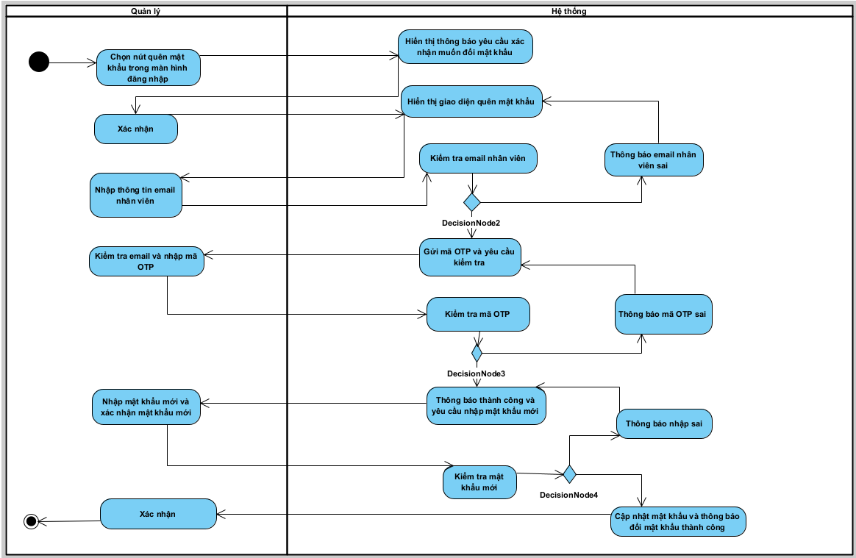

**Biểu đồ sequence**

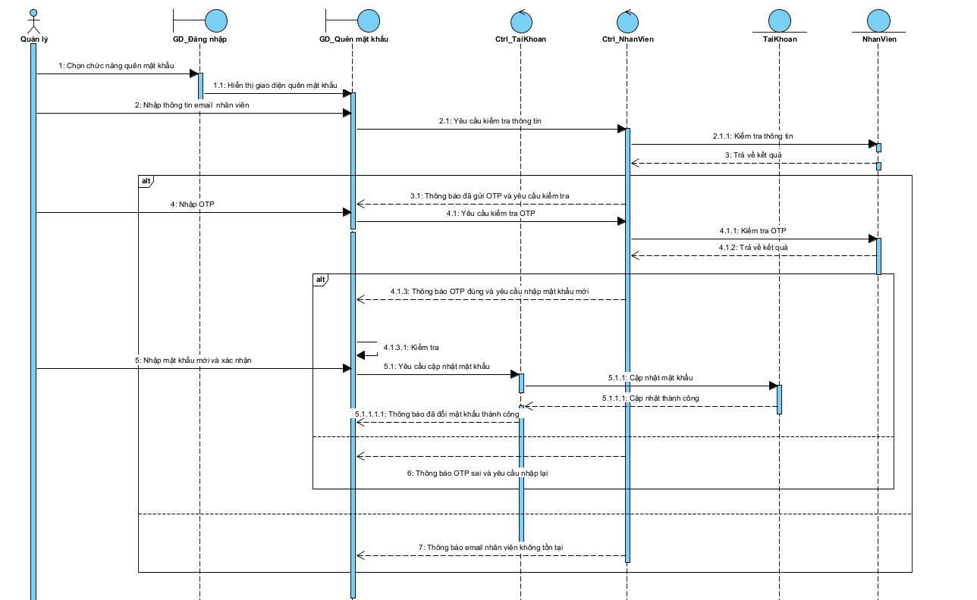

# **CÁC THÔNG TIN HỖ TRỢ KHÁC**

*<Các thông tin hỗ trợ có vai trò làm cho tài liệu đặc tả yêu cầu ứng dụng …>.*